**TRƯỜNG ĐẠI HỌC TÀI NGUYÊN VÀ MÔI TRƯỜNG TP.HCM**

**KHOA HỆ THỐNG THÔNG TIN VÀ VIỄN THÁM**



**ĐỒ ÁN TỐT NGHIỆP**

**NGÀNH: CÔNG NGHỆ THÔNG TIN**

***Đề tài:***

**XÂY DỰNG ỨNG DỤNG NHẮN TIN SỬ DỤNG NỀN TẢNG FLUTTER VÀ CƠ SỞ DỮ LIỆU FIREBASE**

Giảng viên hướng dẫn **: TS. DƯƠNG THỊ THÚY NGA**

Sinh viên thực hiện **: TRẦN GIA HUY**

Mã số sinh viên **: 0650080100**

Lớp **: 06_ĐH_CNTT3**

Khóa **: 2017-2021**

***TP. Hồ Chí Minh, Tháng 07 Năm 2022***

**TRƯỜNG ĐẠI HỌC TÀI NGUYÊN VÀ MÔI TRƯỜNG TP.HCM**

**KHOA HỆ THỐNG THÔNG TIN VÀ VIỄN THÁM**



**ĐỒ ÁN TỐT NGHIỆP**

**NGÀNH: CÔNG NGHỆ THÔNG TIN**

***Đề tài:***

**XÂY DỰNG ỨNG DỤNG NHẮN TIN SỬ DỤNG NỀN TẢNG FLUTTER VÀ CƠ SỞ DỮ LIỆU FIREBASE**

  

Giảng viên hướng dẫn **: TS. DƯƠNG THỊ THÚY NGA**

Sinh viên thực hiện **: TRẦN GIA HUY**

Mã số sinh viên **: 0650080100**

Lớp **: 06_ĐH_CNTT3**

Khóa **: 2017-2021**

***TP. Hồ Chí Minh, Tháng 07 Năm 2022***

**LỜI CẢM ƠN**

Trong suốt thời gian học tập tại trường Đại học Tài Nguyên và Môi Trường TP.Hồ Chí Minh , em đã được học thêm rất nhiểu kiến thức bổ ích. Những kiến thức liên quan đến chuyên ngành và cả những kiến thức từ việc chia sẻ về đời sống thực tế của thầy cô, học hỏi từ bạn bè và xã hội. Chúng em được trải nghiệm về đời sống sinh viên, những trải nghiệm chưa từng có trước đây... Và quan trọng hơn là chúng em đã được trang bị rất nhiều các kiến thức, kĩ năng về chuyên ngành Công Nghệ Thông Tin để làm nền tảng bước vào đời với ngành nghề. Chúng em xin chân thành bày tỏ lòng biết ơn sâu sắc đến cô TS. Dương Thị Thúy Nga, người đã trực tiếp hướng dẫn em về cách thực hiện đề tài báo cáo cũng như đưa ra những ý kiến để em có thể hoàn thiện tốt hơn bài báo cáo của mình.

Trong quá trình làm báo cáo, em đã cố gắng làm một cách tốt nhất nhưng vẫn còn những điểm hạn chế về kiến thức và kỹ năng nên có thể còn thiếu sót nhiều trong bài báo cáo. Vì vậy, em rất mong nhận được sự tthông cảm cũng như đóng góp ý kiến của thầy để em có thể hoàn thiện báo cáo một cách tốt nhất.

Cuối cùng, em xin kính chúc cô có nhiều sức khỏe, hạnh phúc và thành đạt trong công việc và cuộc sống.

Một lần nữa chúng em xin chân thành cảm ơn cô!

**LỜI CAM ĐOAN**

Em xin cam đoạn đề tài “**XÂY DỰNG ỨNG DỤNG NHẮN TIN SỬ DỤNG NỀN TẢNG FLUTTER VÀ CƠ SỞ DỮ LIỆU FIREBASE**” là bài làm cá nhân của em.

Mọi số liệu và kết quả nghiên cứu thu được trong luận văn này là đúng đắn, trung thực và chưa hề sử dụng để bảo vệ một học vị khác nào. Em xin hoàn toàn chịu trách nghiệm về tính trung thực của các nội dung trong đề tài của mình.

**Sinh viên thực hiện**

**Trần Gia Huy**

**NHẬN XÉT**

**(giảng viên hướng dẫn)**

**Kết luận: (Đồng ý hoặc Không đồng ý cho sinh viên nộp báo cáo)**

TP. Hồ Chí Minh, ngày… tháng….năm 2022

**GIẢNG VIÊN HƯỚNG DẪN**

**NHẬN XÉT**

**(giảng viên phản biện)**

**Kết luận: (Đồng ý hoặc Không đồng ý cho sinh viên nộp báo cáo)**

TP. Hồ Chí Minh, ngày… tháng….năm 2022

**GIẢNG VIÊN PHẢN BIỆN**

**LỊCH LÀM VIỆC SINH VIÊN**

Giảng viên Hướng dẫn: **TS. Dương Thị Thúy Nga**

Sinh viên thực hiện: Trần Gia Huy

Thời gian làm khóa luận từ ngày 1 tháng 03 năm 2022 đến ngày 26 tháng 6 năm 2022

|  |  |  |
| --- | --- | --- |
| **Tháng** | **Nội dung công việc được giao** | **Nhận xét GVHD**  ***(Ký tên)*** |
| **Tháng 3** | * Thu thập thông tin, dữ liệu của người dùng,nhân viên và quản trị cần có. * Phân tích, thiết kế hệ thống cho hệ thống. * Phác thảo sơ lược UI. * Phác thảo sơ lược luồng dữ liệu. * Tìm hiểu quy trình. * Tìm hiểu Flutter, ngôn ngữ Dart * Tìm hiểu Firebase. |  |
| **Tháng 4** | * Xây dựng dữ liệu Firebase. * Xây dựng giao diện cho ứng dụng. * Xây dựng chức năng đăng nhập OTP,đăng xuất và các chức năng liên quan tới tài khoản người dùng. |  |
| **Tháng 5** | * Xây dựng chức năng kết bạn, nhắn tin, gửi dữ liệu cho ứng dụng, tạo nhóm nhắn tin. |  |
| **Tháng 6** | * Xây dựng các chức năng còn lại cho ứng dụng như gọi video, gọi điện thoại. * Build ra bản Release để sử dụng trên mobile. * Kiểm tra và sửa lỗi cơ bản. * Viết báo cáo. |  |

**TÓM TẮT**

* Vấn đề đưa ra giải quyết: Nâng cao trình độ, nhận thức của bản thân về đề tài, cách thức hoạt động của nền tảng công nghệ Flutter và hệ thống quản lý của Firebase và sử dụng những kiến thức đó để xây dựng một ứng dụng áp dụng các kỹ thuật đã rút kết được trong quá trình tìm hiểu.
* Kỹ thuật sử dụng:
  + Nền tảng Flutter
  + Ngôn ngữ Dart
  + Kết nối với cơ sở dữ liệu Firebase
* Thiết kế tổng quát của đề tài: Ứng dụng của em bao gồm các chức năng như
* Nhắn tin miễn phí với tin nhắn văn bản, hình ảnh, nhãn dán, biểu tượng cảm xúc, hình vẽ,...
* Gọi điện miễn phí với cuộc gọi thoại và cuộc gọi video.
* Kết nối với người dùng khác qua tính năng kết bạn thông qua số điện thoại, username, ID người dùng, gợi ý kết bạn dựa trên vị trí,...
* Chia sẻ trạng thái bằng những bài đăng và khoảnh khắc.
* Truyền dữ liệu như hình ảnh, video từ người dùng này sang người dùng khác
* Hỗ trợ làm việc nhóm online bằng những tính năng như gửi tin nhóm, trao đổi dữ liệu.
* Kết quả thực hiện: Vẫn còn chưa hiện thiện chức năng Gọi điện thoại và gọi video, các chức năng tuy đã hoàn thiện nhưng hiệu suất hoạt động vẫn chưa đạt được như mong muốn ban đầu của em.
* Kết luận về khóa luận: Mặc dù nếu so sánh ứng dụng của em với các ứng dụng khác trên thị trường, có thể thấy em vẫn còn thiếu rất nhiều các chức năng, đặc biệt là những chức năng liên quan đến giao dịch online và quản lý dữ liệu, mặc dù ứng dụng vẫn có thể đáp ứng những chức năng cơ bản, có thêm các chức năng quan trọng như đăng nhập OTP, tạo nhóm so với bài báo cáo Công nghệ phần mềm nhưng em hy vọng trong tương lai, với sự cố gắng tìm hiểu chuyên sâu hơn, em sẽ có thể thực hiện những điều mà em đã viết trong phần Hướng phát triển ở cuối luận văn.

**MỤC LỤC**

MỞ ĐẦU 1

1. Cơ sở khoa học và thực tiễn đề tài 1

2. Mục đích và ý nghĩa của đề tài 1

3. Đối tượng và phạm vi nghiên cứu 2

4. Phương pháp nghiên cứu 2

5. Bố cục đề tài 3

CHƯƠNG 1. TỔNG QUAN TÀI LIỆU 4

1.1. Khái quát đề tài 4

1.2. Công nghệ và công cụ hỗ trợ xây dựng đề tài 6

1.2.1. Cài đặt Android Studio 6

1.2.2. Thiết lập Android Studio 8

1.2.3. Thiết lập môi trường ANDROID_HOME 10

1.2.4. Nền tảng Flutter 11

1.2.5. Ngôn ngữ Dart 13

1.2.6. Cơ sở dữ liệu Firebase 15

1.2.7. Agora Live video streaming: 23

1.2.8. Giphy: 27

1.3. Thư viện sử dụng trong Flutter: 27

CHƯƠNG 2. PHƯƠNG PHÁP THỰC HIỆN 30

2.1. Phân tich yêu cầu 30

2.1.1. Yêu cầu về chức năng 30

2.1.2. Yêu cầu về kỹ thuật 30

2.1.3. Hướng nghiên cứu 31

2.2. Phân tich và thiết kế hệ thống 31

2.2.1. Thông tin đầu vào, đầu ra của hệ thống 31

2.2.2. Lược đồ Usecase 32

2.2.3. Lược đồ Sequence: 43

2.2.4. Lược đồ Phân rã chức năng: 45

2.3. Từ điển dữ liệu: 50

2.8. Scale up: 53

CHƯƠNG 3. CÀI ĐẶT THỬ NGHIỆM 55

3.1. Giao diện Quản Lý trên Firebase 55

3.2. Giao diện ứng dụng 58

3.2.1. Giao diện Đăng nhập / Đăng ký: 59

3.2.2. Giao diện Kết bạn 66

3.2.2. Giao diện nhắn tin 72

3.3. Kiểm thử: 96

3.4. So sánh với các ứng dụng trên thị trường: 100

KẾT LUẬN VÀ HƯỚNG PHÁT TRIỂN 102

1. Về lý thuyết, kỹ năng và kinh nghiệm: 102

2. Những hạn chế: 102

3. Hướng phát triển 102

TÀI LIỆU THAM KHẢO 104

**DANH MỤC SƠ ĐỒ, HÌNH**

Hình 1.1. Icon ứng dụng nhắn tin 4

Hình 1.2. Giao diện nhắn tin của Messenger 5

Hình 1.3. Giao diện nhắn tin của Viber 5

Hình 1.4. Cài đặt Android Studio 7

Hình 1.5. Giao diện Android Studio 8

Hình 1.6. Cài đặt SDK Platforms 9

Hình 1.7. Cài đặt SDK Tools 10

Hình 1.8. Cài đặt biến môi trường B1 10

Hình 1.9. Cài đặt biến môi trường B2 11

Hình 1.10. Hình mẫu ngôn ngữ Dart 14

Hình 1.11. Các chức năng chính của Firebase 16

Hình 1.12. Mô hình Authenticate của Firebase 16

Hình 1.13. Icon Firebase Hosting 17

Hình 1.14. Mô hình Storage 18

Hình 1.15. Bước 1 cài đặt Firebase 20

Hình 1.16. Bước 2 cài đạt Firebase 21

Hình 1.17. Bước 3 cài đặt Firebase 22

Hình 1.18. Hoàn thành việc tạo Project trên Firebase 23

Hình 1.19. Màn hình chính trang Agora 23

Hình 1.20. Trang chủ đăng nhập Agora 26

Hình 1.21. Trang quản lý Project Agora 26

Hình 1.22. Icon Giphy 27

Hình 2.1. Lược đồ UseCase Quản trị 32

Hình 2.2. Lược đồ UseCase Người dùng 32

Hình 2.3. Lược đồ Sequence Đăng nhập 43

Hình 2.4. Lược đồ Sequence Kết bạn 44

Hình 2.5. Lược đồ phân rã chức năng ứng dụng 45

Hình 2.6 Lược đồ phân rã chức năng Gửi tin nhắn 47

Hình 2.7. Lược đồ phân rã chức năng gửi dữ liệu 48

Hình 2.8. Lược đồ phân rã chức năng của Quản trị 49

Hình 2.9. Trang quản lí Authenticate trên Firebase 50

Hình 2.10.Trang quản lý dữ liệu người dùng trên Firebase 50

Hình 3.1. Trang quản lý Cloud Firebase 55

Hình 3.2. Trang quản lý Storage Firebase (Lưu dữ liệu ảnh, video) 56

Hình 3.3. Trang tổng dữ liệu ứng dựng trên Firebase 57

Hình 3.4. Trang Flash khởi động 58

Hình 3.5. Màn hình trang đăng nhập 60

Hình 3.6. Màn hình trang Nhận mã SMS 61

Hình 3.7. Mã sẽ được tự động nhập nếu sim điện thoại nằm trong điện thoại đăng nhập 62

Hình 3.8. Tin nhắn SMS mã OTP nhận được 63

Hình 3.9. Màn hình xác thực 64

Hình 3.10. Màn hình tạo mật mã 65

Hình 3.11. Trang chính (đã có kết bạn) 66

Hình 3.12. Trang chọn liên hệ 69

Hình 3.13. Trang Trò chuyện mà không cần lưu số 70

Hình 3.14. Thông báo kết bạn 71

Hình 3.15. Tin nhắn icon 73

Hình 3.16. Màn chi các chức năng khác 74

Hình 3.17. Màn hình hiển thị hình ảnh sau khi chụp 75

Hình 3.18. Mẫu hiển thị tin nhắn chữ, ảnh 76

Hình 3.19. Mẫu hiển thị tin nhắn Video, Vị trí, File 77

Hình 3.20. Trang tải file 78

Hình 3.21. Trang hiển thị ghi âm thanh 79

Hình 3.22. Mẫu hiển thị tin nhắn gửi liên hệ, âm thanh 80

Hình 3.23. Màn hình người đang gọi 81

Hình 3.24. Màn hình hiển thị cuộc gọi của người được gọi 82

Hình 3.25. Màn hình hiển thị của người gọi video 83

Hình 3.26. Màn hình hiển thị của người được gọi video 84

Hình 3.27. Màn hình kết thúc cuộc gọi 85

Hình 3.28. Trang đăng tải Story 86

Hình 3.29. Mẫu Story khi xem 87

Hình 3.30. Trang cập nhật Story 88

Hình 3.31. Hướng dẫn tạo nhóm chat 89

Hình 3.32. Trang đặt chi tiết nhóm 90

Hình 3.33. Trang nhắn tin nhóm 91

Hình 3.34. Trang chi tiết nhóm 92

Hình 3.35. Trang chỉnh sửa nhóm 93

Hình 3.36. Trang cài đặt 94

Hình 3.37. Trang chỉnh sửa hồ sơ người dùng 95

**DANH MỤC BẢNG**

Bảng 1.1. Bẳng chức năng Agora 25

Bảng 1.2. Danh sách các thư viện đã sử dụng trong ứng dụng 29

Bảng 2.1. Đặc tả Usecase Đăng nhập 33

Bảng 2.2. Đặc tả Usecase Đăng ký 34

Bảng 2.3. Đặc tả Usecase Đăng xuất 35

Bảng 2.4. Đặc tả Usecase Cập nhật thông tin 35

Bảng 2.5. Đặc tả Usecase Kết bạn 36

Bảng 2.6. Đặc tả Usecase Tạo nhóm 38

Bảng 2.7. Đặc tả Usecase Chỉnh sửa hồ sơ 39

Bảng 2.8. Đặc tả Usecase tạo Story 40

Bảng 2.9. Đặc tả Usecase Quản lý người dùng 41

Bảng 2.10. Đặc tả Usecase Quản lý dữ liệu người dùng 42

Bảng 2.11. Bảng lược đồ Usecase Chặn trò chuyện 46

Bảng 2.12. Bảng lược đồ Usecase Khóa trò chuyện 47

Bảng 2.13. Bảng dữ liệu Tài khoản người dùng 51

Bảng 2.14. Bảng dữ liệu Thông tin nhóm 52

Bảng 2.15. Bảng dữ liệu Tin nhắn nhóm 52

Bảng 2.16. Bảng dữ liệu Số lượng hội thoại 53

Bảng 2.17. Bảng dữ liệu Thông tin tin nhắn 53

Bảng 3.1. Bảng testcase Kiểm thử 100

Bảng 3.2. Bảng so sánh các ứng dụng 102

**KÍ HIỆU CÁC CỤM TỪ VIẾT TẮT**

|  |  |
| --- | --- |
| **Từ viết tắt** | **Ý nghĩa** |
| Admin | Người quản lý |
| OTP | One Time Password là loại mật khẩu sử dụng một lần và được coi là lớp bảo vệ thứ hai cho các tài khoản ngân hàng điện tử, thanh toán trực tuyến hay e-mail, mạng xã hội. |
| ĐT | Điện thoại |
| SĐT | Số điện thoại |
| QT | Quản trị |

**MỞ ĐẦU**

1. **Cơ sở khoa học và thực tiễn đề tài**

Trong thời đại công nghệ thông tin phát triển hiện nay, điện thoại thông minh (Smartphone) là thiết bị không thể thiếu đối với con người. Ngày càng nhiều người có nhu cầu sử dụng sản phẩm công nghệ cao với nhiều tính năng, cấu hình cao, kiểu dáng đẹp dẫn đến các nhà cung cấp phải luôn nâng cao chất lượng sản phẩm. Xây dựng ứng dụng cho điện thoại thông minh đang là ngành với nhiều tiềm năng và hứa hẹn. Phần cứng điện thoại di động phát triển cùng với hệ điều hành. Có nhiều hệ điều hành trong đó hệ điều hành Android được phát triển bởi ông lớn Google, nhanh chóng là đối thủ cạnh tranh mạnh mẽ với các hệ điều hành trước đó và đang là hệ điều hành được nhiều người sử dụng với phiên bản Android.

Với công nghệ phát triển như hiện nay, bạn có thể làm quen với nhiều người mà mình chưa biết hay trò chuyện cùng người thân bằng các phần mềm chat. Chỉ cần có kết nối Internet, việc trò chuyện trực tiếp bằng tin nhắn trở nên rất dễ dàng và đỡ tốn kém. Nhu cầu tìm kiếm và mong muốn nói chuyện, tâm sự với một người mà bạn không quen biết xuất phát từ chính lối sống hiện đại – nơi mà bạn không thể tâm sự những chuyện thầm kín với gia đình, bạn bè, đồng nghiệp. Các ứng dụng chat với người lạ cũng chính là tiền thân cho việc ra đời của các ứng dụng hẹn hò online. Do vậy các phần mềm, trang web chat với người lạ đều mang một ý nghĩa (về mặt kỹ thuật, công nghệ, ứng dụng) như sau: Đó là phần mềm cho phép bạn chat/ trò chuyện trực tiếp với một đối tượng khác mà không cần kết bạn. Còn với các ứng dụng này thì các bạn sẽ thường thấy được ai đang online và có thể nói chuyện ngay với người đó.

Vì thế mà em quyết định chọn đề tài **XÂY DỰNG ỨNG DỤNG NHẮN TIN SỬ DỤNG NỀN TẢNG FLUTTER VÀ CƠ SỞ DỮ LIỆU FIREBASE**này để làm đề tài cho khóa luận tốt nghiệp của mình. Hệ thống sẽ cụ thể hóa vấn đề quản lý các vấn đề liên quan đến nhắn tin online và sử dụng ứng dụng ngay trên chính điện thoại của mình để nhắn tin trực tuyến.

1. **Mục đích và ý nghĩa của đề tài**

Đề tài ***“Xây Dựng Ứng Dụng Nhắn Tin Online Sử Dụng Nền Tảng Flutter Và Cơ Sở Dữ Liệu Firebase”*** … thông qua việc thi trên điện thoại Android của mình.

Mục đích của ứng dụng ME!Chat là cung cấp một dịch vụ nhằm giúp đỡ người dùng có thể trò chuyện nhắn tin với nhau, chia sẻ cảm xúc, hình ảnh và kết bạn nhau.

1. **Đối tượng và phạm vi nghiên cứu**

* Đối tượng nghiên cứu: Đối tượng nghiên cứu trong đề tài là Tìm hiểu về cách thức và luồng thông tin để tạo ra một ứng dụng nhắn tin có vừa đủ các chức năng cần có
* Phạm vi nghiên cứu:
* Phạm vi không gian: Thực hiện khảo sát, thu thập dữ liệu trong phạm vi TP. Hồ Chí Minh với trọng tâm tại khu vực xung quanh trường ĐH. Tài nguyên và Môi Trường.
* Phạm vi công nghệ:
* Nghiên cứu nền tảng Flutter
* Sử dụng ngôn ngữ Dart
* Kết nối với cơ sở dữ liệu Firebase

1. **Phương pháp nghiên cứu**

* Phân tích, tổng hợp tài liệu liên quan tới đề tài (Xây dựng một ứng dụng nhắn tin trực tuyến giúp liên lạc nhau dễ dàng hơn trong công việc học tập).
* Nghiên cứ tìm hiểu các tài liệu nghiên cứu như các bài báo và các nguồn thông tin có chọn lọc trên Internet có liên quan tới lập trình trên nền tảng Flutter, ngôn ngữ Dart, cơ sở dữ liệu Firebase.
* Phương pháp điều tra: phỏng vấn các thành viên trong nhóm bạn cùng lớp và giáo viên hướng dẫn.
* Phương pháp nghiên cứu sản phẩm: nghiên cứu các ứng dụng nhắn tin khác có trên thi trường như Messenger, Zalo, Viber.
* Phương pháp tổng kết kinh nghiệm: Từ việc nghiên cứu tài liệu, giáo trình và tìm hiểu các nguồn thông tin, các điều kiện cơ bản của ngôn ngữ lập trình, các công nghệ hỗ trợ xây dựng đề tài để tiến hành xây dựng website.

1. **Bố cục đề tài**

Đề tài này là tài nghiên cứu cá nhân của em dưới sự hướng dẫn của giảng viên nhằm mục đích nâng cao trình độ, nhận thức của bản thân và cách thức hoạt động của nền tảng công nghê Flutter và hệ thống quản lý của Firebase.

Bố cục đề tài gồm 4 phần:

* **Chương 1: Tổng quan tài liệu**
* **Chương 2: Phương pháp thực hiện**
* **Chương 3: Cài đặt thử nghiệm**
* **Chương 4: Kết luận và hướng phát triển**

# **CHƯƠNG 1. TỔNG QUAN TÀI LIỆU**

## **Khái quát đề tài**



Hình 1.1. Icon ứng dụng nhắn tin

ME!, là một ứng dụng Trò chuyện thời gian thực một-một như Whatsapp, Viber, Zalo, v.v. Ở ME! có tất cả các chức năng như Đăng nhập OTP trên thiết bị di động, Trò chuyện với Người dùng mà không cần lưu số,đọc danh bạ, hiển thị trạng thái (đang nhập, trực tuyến, Xem lần cuối lúc ..), Đánh dấu đúp vào tin nhắn được đọc bởi người ngang hàng, số lượng tin nhắn chưa đọc, ẩn và chặn người dùng, Chia sẻ phương tiện, Đặt hình nền.

Quan trọng nhất, nó có các tính năng Mã hóa End-to-End giúp bảo mật và an toàn để sử dụng ứng dụng cho người dùng. Các cuộc trò chuyện giữa những người dùng chỉ có thể được đọc bởi chúng tôi. Không ai kể cả quản trị viên có thể xem thông tin nhạy cảm từ máy chủ cũng vì nó đã được mã hóa bằng các thuật toán khác nhau.

Các ứng dụng nhắn tin phổ biến hiện nay:

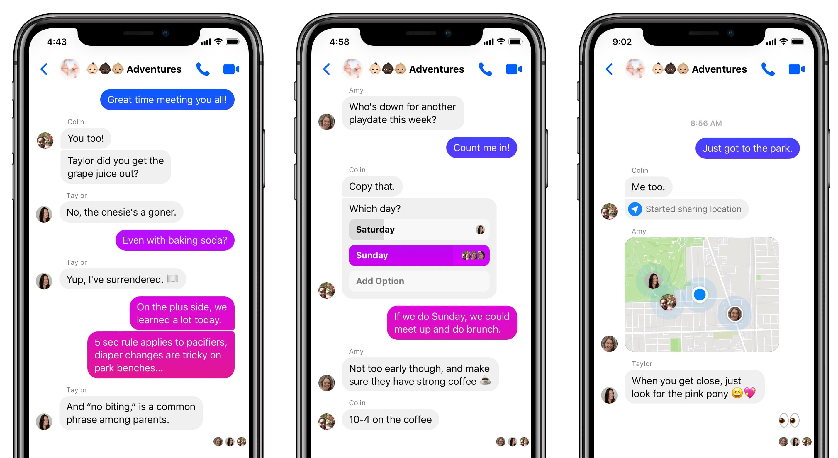

Hình 1.2. Giao diện nhắn tin của Messenger

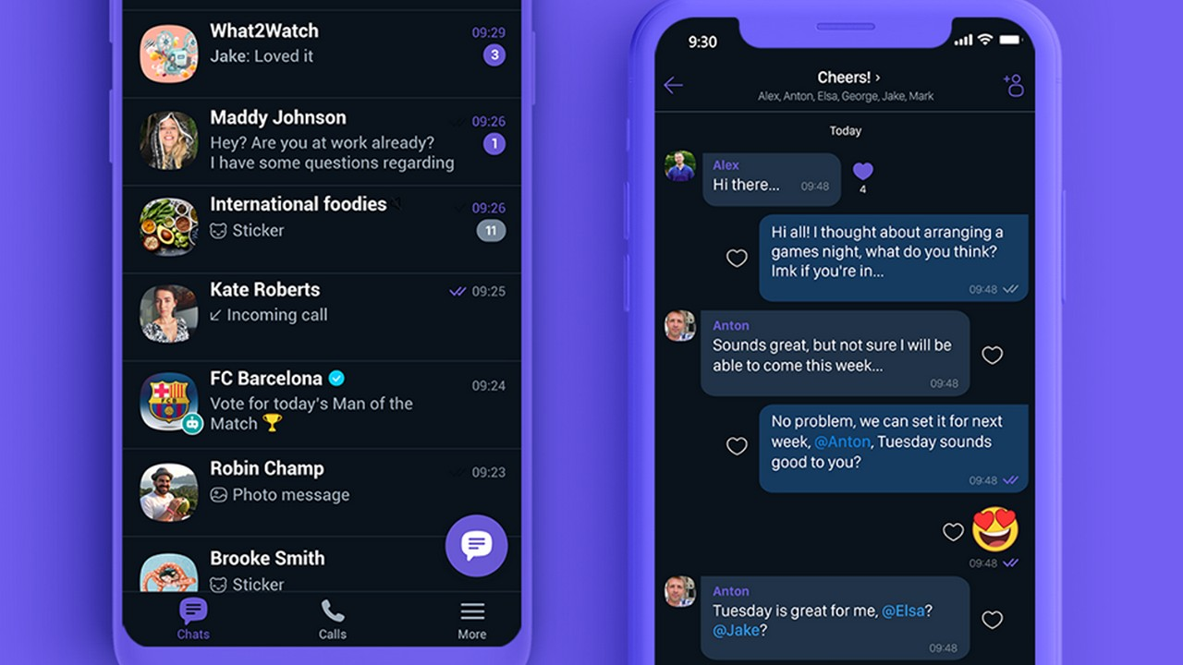

Hình 1.3. Giao diện nhắn tin của Viber

* Đánh giá chung:

Các ứng dụng hiện nay hầu hết đều thực hiện tốt trong việc tạo dựng một kênh trao đổi với rất nhiều các tính năng cần thiết như:

* Nhắn tin miễn phí với tin nhắn văn bản, hình ảnh, nhãn dán, biểu tượng cảm xúc, hình vẽ,...
* Gọi điện miễn phí với cuộc gọi thoại và cuộc gọi video.
* Kết nối với người dùng khác qua tính năng kết bạn thông qua số điện thoại, username, ID người dùng, gợi ý kết bạn dựa trên vị trí,...
* Chia sẻ trạng thái bằng những bài đăng và khoảnh khắc.
* Truyền dữ liệu với dung lượng lớn từ người dùng này sang người dùng khác, từ thiết bị này sang thiết bị khác.
* Hỗ trợ làm việc nhóm online bằng những tính năng như chat nhóm, trao đổi dữ liệu

Với mục đích mong muốn tìm hiểu rõ hơn về nền tảng Flutter, ngôn ngữ Dart, phương thức kết nối với cơ sở dữ liệu Firebase và sử dụng các trang quản lý trong Firebase, đề tài này nhằm mục đích kế thừa những tính năng hữu ích từ những ứng dụng hiện đang được sử dụng phổ biến bao gồm các chức năng về nhắn tin, tạo phòng chat, gọi điện thoại, chia sẻ file,…

## **Công nghệ và công cụ hỗ trợ xây dựng đề tài**

### **Cài đặt Android Studio**

* Cấu hình cài đặt Android Studio
* Hệ điều hành: Windows 7 32-64 bit trở lên.
* Bộ nhớ trong: Tối thiểu 2GB RAM, yêu cầu 8GB RAM.
* Ổ cứng: Tối thiêu 2GB ổ trống, khuyến nghị 4GB (500MB cho IDE và 1.5GB cho Android SDK và image giả lập hệ thống).
* Tỉ lệ màn hình: tối thiểu 1280x800
* Cài đặt

Vào trang <https://developer.android.com/studio> để tải phần mềm về.

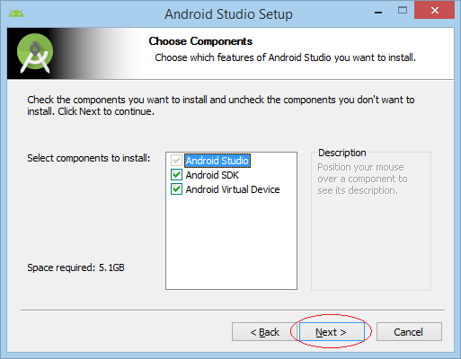Sau khi phần mềm về, chúng ta bắt đầu cài đặt Android Studio.

Hình 1.4. Cài đặt Android Studio

* **Android SDK** (Software development kit) là một tập hợp các công cụ được sử dụng để phát triển ứng dụng Android.
* **Android Virtual Device** (AVD) là một thiết bị cấu hình, nó chạy với bộ giả lập Android (Android emulator). Nó làm việc với bộ giả lập để cung cấp một môi trường thiết bị cụ thể, để cài đặt và chạy ứng dụng Android.

Sau khi lựa chọn cấu hình, bước tiếp theo là lựa chọn thư mục lưu Android Studio và Android SDK. Kế tiếp chọn tên cho phần mềm. Cuối cùng cài đặt và đợi quá trình cài đặt hoàn tất.

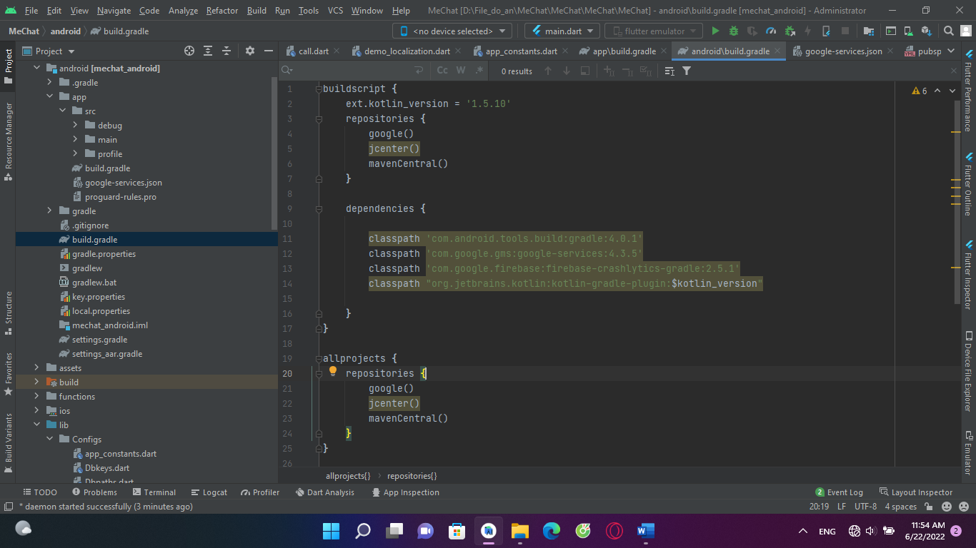

Hình 1.5. Giao diện Android Studio

### **Thiết lập Android Studio**

Mở phần mềm Android Studio lên, chọn Tool -> SDK Manager -> Show Package Details trên màn hình Settings for New Projects. Sau đó tick chọn:

* Android SDK Platform 29
* Intel x86 Atom_64 System Image hoặc Google APIs Intel x86 Atom System Image

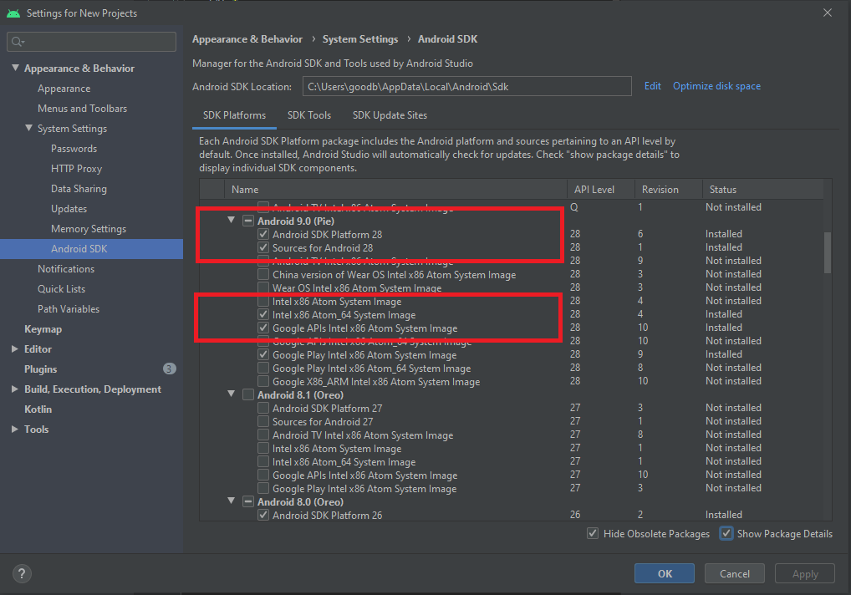

Hình 1.6. Cài đặt SDK Platforms

Kế tiếp, nhấp vào mục SDK Tools -> Show Package Details trên màn hình Settings for New Projects -> tick chọn Android SDK Build-Tools 33.

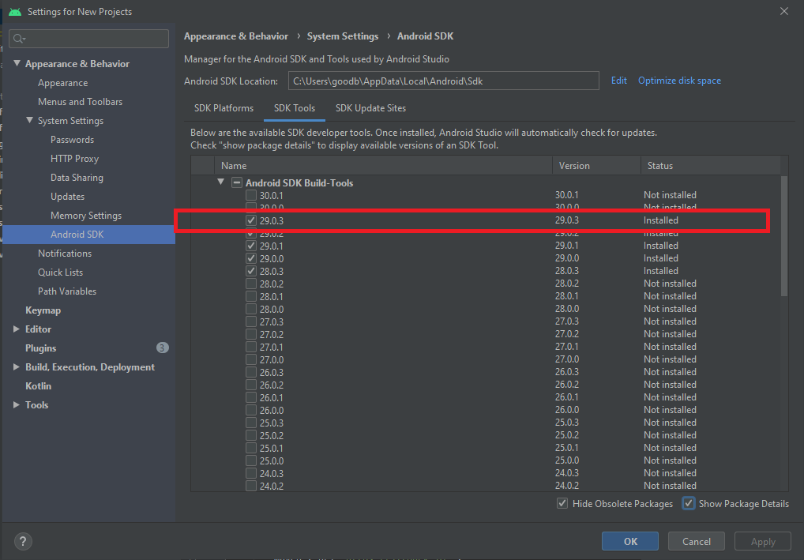

Hình 1.7. Cài đặt SDK Tools

### **Thiết lập môi trường ANDROID_HOME**

* Các công cụ yêu cầu một biến môi trường để xây dựng với mã gốc.
* Các bước tạo biến môi trường ANDROID_HOME:
* Bước 1: Chuột phải My Computer -> Properties -> Advanced system settings -> Environment Variables…
* Bước 2: Trong cửa sổ Environment Variables, phần System variables -> New và nhập các thông số vào

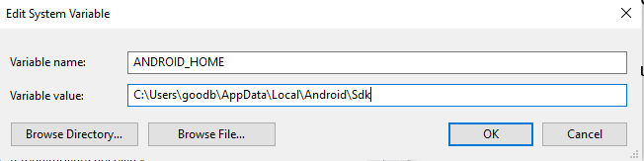

Hình 1.8. Cài đặt biến môi trường B1

Bước 3: Trong cửa sổ Environment Variables, phần System variables -nhấp vào Path -> Edit -> New và nhập thông số vào.

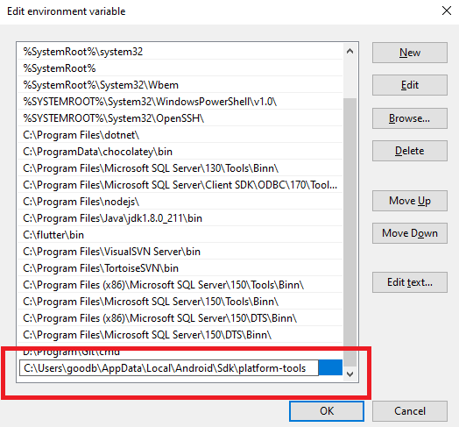

Hình 1.9. Cài đặt biến môi trường B2

### **Nền tảng Flutter**

#### Flutter là gì?

Flutter là mobile UI framework của Google để tạo ra các giao diện chất lượng cao trên iOS và Android trong khoảng thời gian ngắn. Flutter hoạt động với những code sẵn có được sử dụng bởi các lập trình viên, các tổ chức.

Flutter hoàn toàn miễn phí và cũng là mã nguồn mở.

#### Tại sao lại là Flutter?

Nếu bạn đang tìm kiếm các phương pháp thay thế để phát triển ứng dụng Android, bạn nên cân nhắc thử Flutter của Google, một framework dựa trên ngôn ngữ lập trình Dart.

Các ứng dụng được xây dựng với Flutter hầu như không thể phân biệt với những ứng dụng được xây dựng bằng cách sử dụng Android SDK, cả về giao diện và hiệu suất. Hơn nữa, với những tinh chỉnh nhỏ, chúng có thể chạy trên thiết bị iOS.

Giao diện người dùng được tạo ra với Flutter thực thi tốt hơn nhiều so với những ứng dụng được tạo ra với các framework phát triển đa nền tảng khác chẳng hạn như React Native và Ionic. Một số lí do khiến bạn có thể hứng thú với Flutter:

Flutter sử dụng Dart, một ngôn ngữ nhanh, hướng đối tượng với nhiều tính năng hữu ích như mixin, generic, isolate, và static type.

Flutter có các thành phần UI của riêng nó, cùng với một cơ chế để kết xuất chúng trên nền tảng Android và iOS. Hầu hết các thành phần giao diện người dùng, đều sẵn dùng, phù hợp với các nguyên tắc của Material Design.

Các ứng dụng Flutter có thể được phát triển bằng cách4 sử dụng IntelliJ IDEA, một IDE rất giống với Android Studio.

#### Đặc điểm nổi bật

Fast Development: Tíng năng Hot Reload hoạt động trong milliseconds để hiện thị giao diện tới bạn. Sử dụng tập hợp các widget có thể customizable để xây dựng giao diện trong vài phút. Ngoài ra Hot Reload còn giúp bạn thêm các tính năng, fix bug tiết kiệm thời gian hơn mà không cần phải thông qua máy ảo, máy android hoặc iOS.

Expressive and Flexible UI: Có rất nhiều các thành phần để xây dựng giao diện của Flutter vô cùng đẹp mắt theo phong cách Material Design và Cupertino, hỗ trợ nhiều các APIs chuyển động, smooth scrolling...

Native Performance: Các widget của fluter kết hợp các sự khác biệt của các nền tảng ví dụ như scrolling, navigation, icons, font để cung cấp một hiệu năng tốt nhất tới iOS và Android.

#### Cài đặt

Bước 1. Bạn có thể cài đặt bằng cách clone Flutter repository từ Github về:

*git clone https://github.com/flutter/flutter.git*

Bước 2. Tiếp theo bạn nên sử dụng công cụ chuẩn đoán của Flutter để kiểm tra các thành phần như Dart SDK, font Material Design:cd flutter/bin./flutter doctor

Bước 3. Giao diện công cụ chuẩn đoán Flutter Doctor:

Bước 4. Để xây dựng ứng dụng Android, bạn phải trỏ Flutter tới thư mục của Android Studio: ./flutter config --android-studio-dir ~/android-studio

Bước 5. Cấu hình với IntelliJ hoặc Android Studio, chọn Configure->Plugins tại màn hình khởi động

Bước 6. Sau đó cài đặt plugin Dart

Bước 7. Tương tự với plugin Flutter

Bước 8. Sau khi cài Dart và Flutter bạn nên khởi động lại IDE

Bước 9. Bây giờ, bạn phải trỏ plugin Flutter đến thư mục mà bạn đã cài đặt Flutter. Để làm như vậy, hãy chọn Configure > Settings trong màn hình chào mừng và trong hộp thoại bật lên, điều hướng đến Languages & Frameworks > Flutter. Trong trường Flutter SDK path, gõ đường dẫn tuyệt đối của thư mục.

Như vậy là bạn đã xong phần cấu hình cho IDE. Bạn có thể tìm hiểu thêm về các component trong flutter tại đây Flutter Components.

### **Ngôn ngữ Dart**

Trong bài báo cáo em sử dụng ngôn ngữ lập trình Dart



Hình 1.10. Hình mẫu ngôn ngữ Dart

Dart là ngôn ngữ lập trình đa mục đích ban đầu được phát triển bởi Google và sau đó được Ecma (ECMA-408) phê chuẩn làm tiêu chuẩn. Nó được sử dụng để xây dựng các ứng dụng web, server, máy tính để bàn và thiết bị di động. Dart là một ngôn ngữ hướng đối tượng, được xác định theo lớp, với cơ chế garbage-collected, sử dụng cú pháp kiểu C để dịch mã tùy ý sang JavaScript. Nó hỗ trợ interface, mixin, abstract, generic, static typing và sound type (2 cái cuối có thể hiểu là type-safe). Dart là ngôn ngữ mã nguồn mở và miễn phí, được phát triển trên GitHub.

**Tại sao lại chọn Dart?**

Các nhà phát triển tại Google và các nơi khác sử dụng Dart để tạo các ứng dụng chất lượng cao, quan trọng cho iOS, Android và web. Với các tính năng nhắm đến sự phát triển phía khách hàng, Dart rất phù hợp cho cả ứng dụng di động và web. Dart giúp bạn tạo ra những trải nghiệm đẹp, chất lượng cao trên tất cả các màn hình, với:

Một ngôn ngữ được tối ưu hóa cho client:

* Framework mạnh mẽ
* Công cụ linh hoạt
* Những ưu điểm của Dart

Năng suất Cú pháp Dart rõ ràng và súc tích, công cụ của nó đơn giản nhưng mạnh mẽ. Type-safe giúp bạn xác định sớm các lỗi tinh tế. Dart có các thư viện cốt lõi và một hệ sinh thái gồm hàng ngàn package.

Dart cung cấp tối ưu hóa việc biên dịch trước thời hạn để có được dự đoán hiệu suất cao và khởi động nhanh trên các thiết bị di động và web.

Di động Dart biên dịch thành mã ARM và x86, để các ứng dụng di động của Dart có thể chạy tự nhiên trên iOS, Android và hơn thế nữa. Đối với các ứng dụng web, chuyển mã từ Dart sang JavaScript.

Dễ gần Dart quen thuộc với nhiều nhà phát triển hiện có, nhờ vào cú pháp và định hướng đối tượng không gây ngạc nhiên của nó. Nếu bạn đã biết C ++, C # hoặc Java, bạn có thể làm việc hiệu quả với Dart chỉ sau vài ngày.

Reactive Dart rất phù hợp với lập trình Reactive, với sự hỗ trợ để quản lý các đối tượng tồn tại trong thời gian ngắn, chẳng hạn như các widget UI, thông qua phân bổ đối tượng nhanh và GC. Dart hỗ trợ lập trình không đồng bộ thông qua các tính năng ngôn ngữ và API sử dụng các đối tượng Future và Stream.

### **Cơ sở dữ liệu Firebase**

#### Giới thiệu chung

Firebase là một nền tảng ứng dụng di động và web với các công cụ và hạ tầng được thiết kế để giúp các lập trình viên xây dựng các ứng dụng chất lượng cao.

Firebase hỗ trợ hầu hết là toàn bộ ngôn ngữ và platforms như: Java (Android), iOS (Swift), JavaScript, NodeJS, C++, Unity.

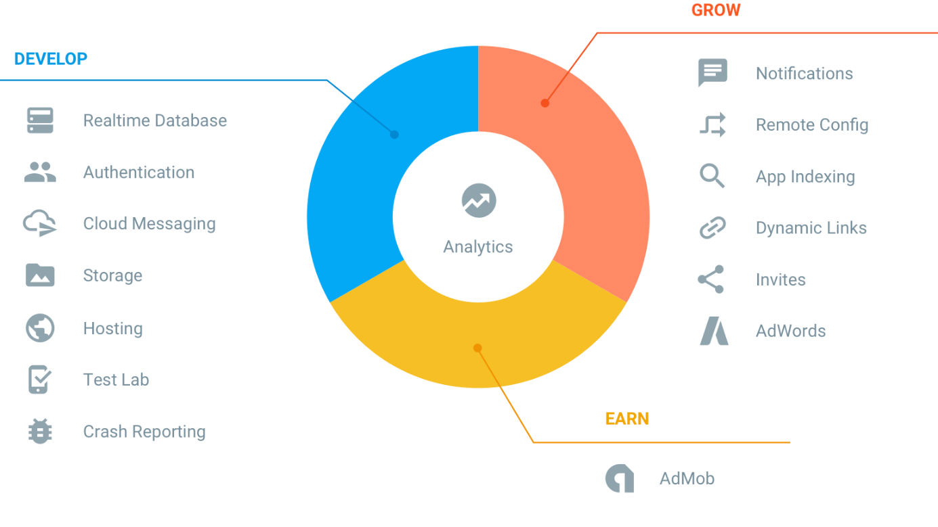

Hình 1.11. Các chức năng chính của Firebase

#### Các tính năng chính

Firebase Authentication – Hệ thống xác thực của Firebase

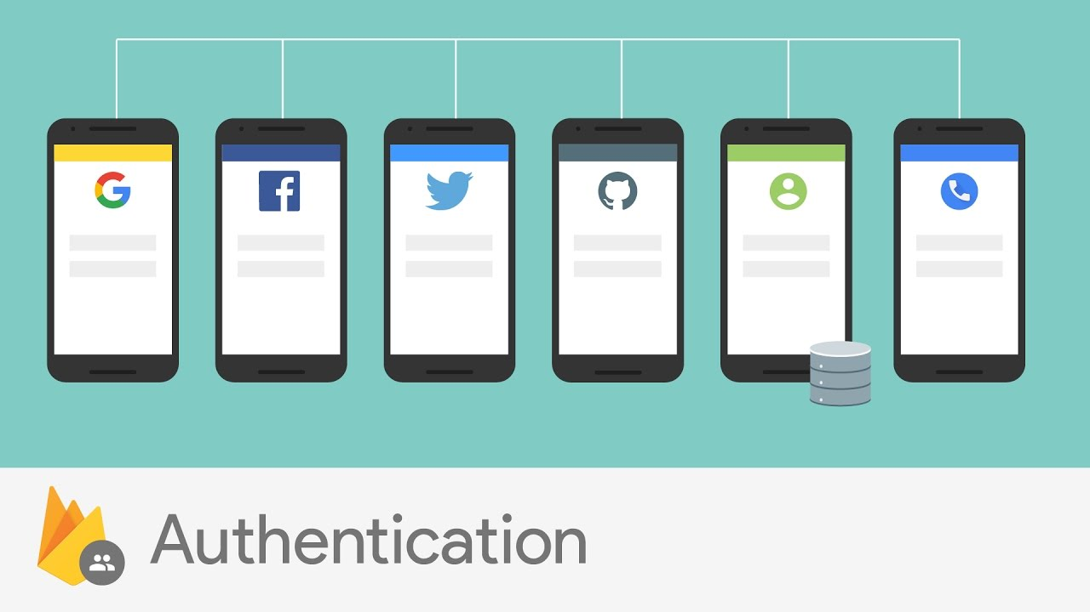

Hình 1.12. Mô hình Authenticate của Firebase

Với Firebase, bạn có thể dễ dàng xác thực người dùng từ ứng dụng của bạn trên Android, iOS và JavaScript SDKs chỉ với một vài đoạn mã. Firebase đã xây dựng chức năng cho việc xác thực người dùng với Email, Facebook, Twitter, GitHub, Google, và xác thực nạp danh. Các ứng dụng sử dụng chức năng xác thực của FireBase có thể giải quyết được vấn đề khi người dùng đăng nhập, nó sẽ tiết kiệm thời gian và rất nhiều các vấn đề phức tạp về phần backend. Hơn nữa bạn có thể tích họp xác thực người dùng với các chức năng backend đã có sẵn sử dụng custom auth tokens.

Fibase Hosting

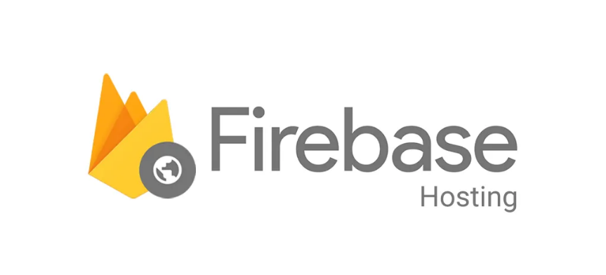

Hình 1.13. Icon Firebase Hosting

Phát triển ứng dụng web của bạn trong thời gian ngắn với các hosting tĩnh đã được cung cấp sẵn. Tất cả các kết nối được phân phối qua SSL từ CDN trên toàn thể giới của Firebase.

Triểu khai siêu tốc: Việc triển khai sử dụng các công cụ dòng lệnh Firebase và có thể quay trở lại với phiên bản trước chỉ với một cú click chuột. Tất cả các ứng dụng sẽ có đường dẫn mặc đinh ở sau firebaseapp.com và nếu trả phí thì có thể triểu khai một tên miền tuỳ chỉnh.

SSL bởi default: Mọi ứng dụng được xử lý thông qua một kết nối an toàn, và Firebase đã cẩn thận cung cấp SSL cert cho bạn.

Firebase Storage

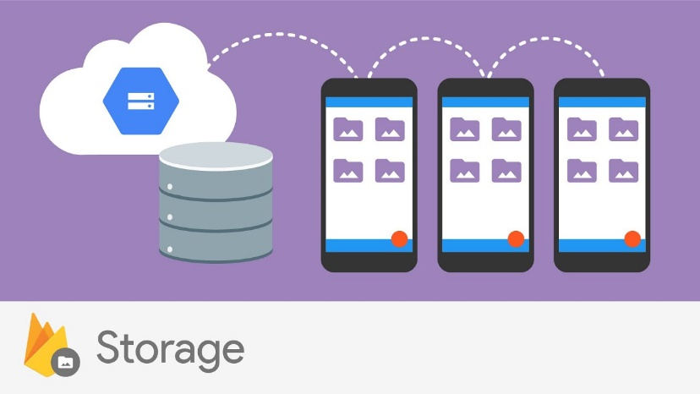

Hình 1.14. Mô hình Storage

Firebase cũng sẽ ra mắt Firebase Storage để giúp lập trình viên upload và download file dễ dàng. Firebase Storage được Google Cloud Storage hỗ trợ, mang đến khả năng lưu trữ khổng lồ và cho phép Google Cloud project truy cập file dễ dàng. Firebase Storage client SDKs còn có logic nâng cao có thể dễ dàng xử lý điều kiện mạng kém.

#### Các lợi ích trong việc sử dụng Firebase

* Ưu điểm:
* Xây dựng nhanh chóng mà không tốn thời gian, nhân lực để quản lý hệ thống và cơ sở hạ tầng phía sau: Firebase cung cấp cho người dùng chức năng như phân tích, cơ sở dữ liệu, báo cáo hoạt động và báo cáo các sự cỗ lỗi để dễ dàng phát triển, định hướng ứng dụng của mình vào người sử dụng nhằm đem lại các trải nghiệm tốt nhất cho họ.
* Uy tín chất lượng đảm bảo từ Google: Firebase được google hỗ trợ và cung cấp trên nền tảng phần cứng với quy mô rộng khắp thế giới, được các tập đoàn lớn và các ứng dụng với triệu lượt sử dụng từ người dùng.
* Quản lý cấu hình và trải nghiệm các ứng dụng của Firebase tập trung trong một giao diện website đơn giản, các ứng dụng này hoạt động độc lập nhưng liên kết dữ liệu phân tích chặt chẽ.
* Nhược điểm: Điểm duy nhất của Firebase chính là phần Realtime Database, mà đúng hơn chỉ là phần Database. Cơ sở dữ liệu của Realtime Database được tổ chức theo kiểu cây không phải là kiểu bảng nên những ai đang quen với SQL có thể gặp khó khăn đôi chút bước đầu.

#### 1.2.6.4. Cài đặt Firebase:

Và với những tính năng Firebase đem lại, ta có thể apply vào app của chúng ta một cách đơn giản nhất và sử dụng nhanh chóng cũng như là phát triển app tốt hơn.

Để tạo được project Firebase, điều tất nhiên ta cần là 1 tài khoản Google.

1. Login vào tài khoản Google.
2. Truy cập: https://console.firebase.google.com
3. Nhấn nút “Add Project”
4. Một bảng popup sẽ hiện ra, ta sẽ nhập tên Project cũng như chọn nước phát hành.
5. Nhấn “Create project” để tiếp tục tạo project.

Vậy là một project cơ bản đã được tạo ra, bây giờ ta qua phần setup.

Project ở đây em sử dụng là project Android, và xuyên suốt quá trình hướng dẫn Firebase, em sẽ tập trung duy nhất vào Android.

Sau khi tạo xong, Google sẽ tự chuyển ta qua trang của Project.

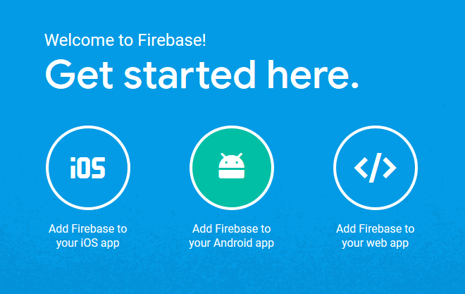

Hình 1.15. Bước 1 cài đặt Firebase

Tiếp tục chọn “Add Firebase to your Android app”

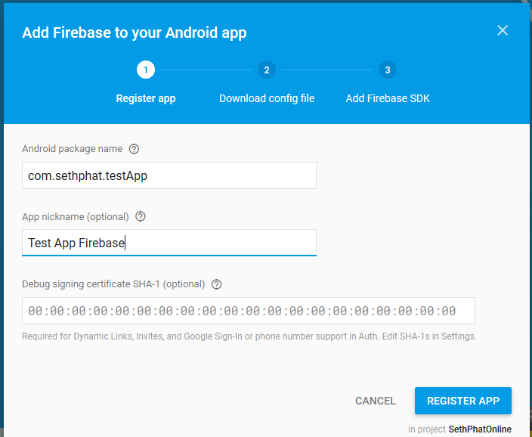

Hình 1.16. Bước 2 cài đạt Firebase

Tiếp tục chọn “Add Firebase to your Android app”

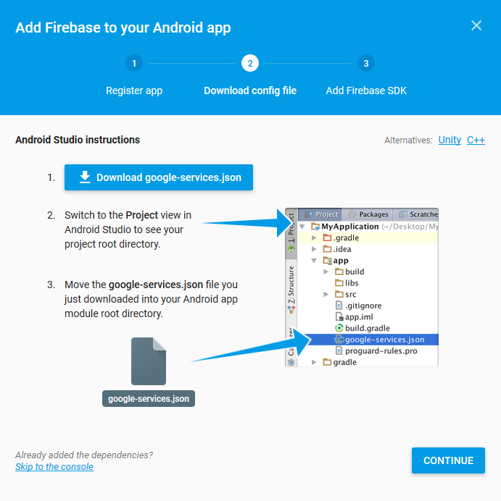

Hình 1.17. Bước 3 cài đặt Firebase

Sau đó ta chỉ cần download google-services.json về, copy và paste vào thư mục app của project(như Google hướng dẫn), Continue là xong về phần tạo Firebase project.

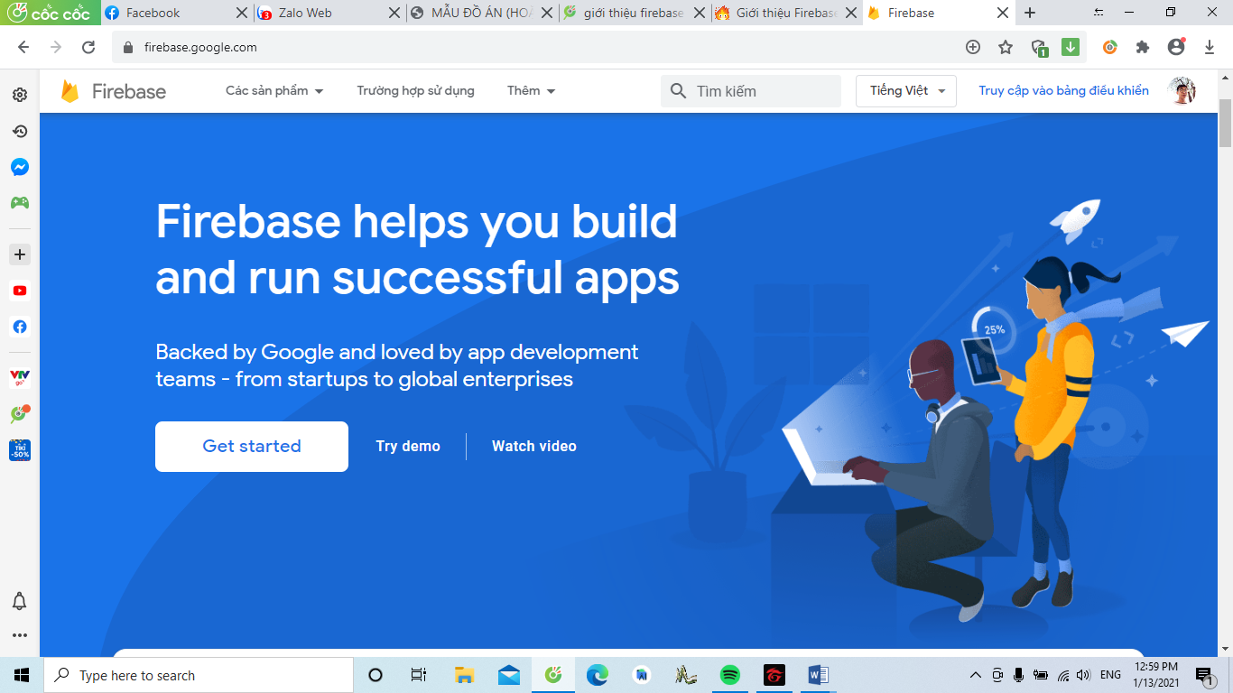

Hình 1.18. Hoàn thành việc tạo Project trên Firebase

### **Agora Live video streaming:**

#### Giới thiệu Agora:

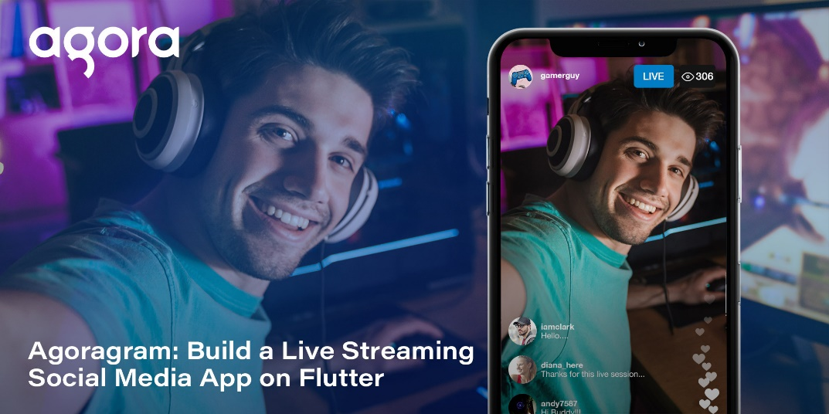

Hình 1.19. Màn hình chính trang Agora

Agora Video Call cho phép thực hiện các cuộc gọi một-một hoặc một-nhiều dễ dàng và thuận tiện, đồng thời hỗ trợ các chế độ chỉ thoại và video với Agora RTC SDK.

Agora Video Call tự hào có sự kết hợp linh hoạt của các chức năng cho các tình huống khác nhau.

|  |  |  |
| --- | --- | --- |
| **Kịch bản** | **Mô tả** | **Chức năng** |
| Audio mixing | Gửi âm thanh cục bộ và trực tuyến bằng giọng nói của người dùng tới những người dùng khác trong kênh. | Trực tuyến KTV  Các lớp học âm nhạc tương tác. |
| Chia sẻ màn hình | Cho phép người dùng cục bộ chia sẻ màn hình với những người dùng khác trong kênh. Hỗ trợ chỉ định màn hình hoặc cửa sổ nào để chia sẻ và hỗ trợ chỉ định khu vực chia sẻ. | Các lớp học trực tuyến tương tác |
| Nâng cao hình ảnh cơ bản | Đặt các hiệu ứng làm đẹp cơ bản, bao gồm làm mịn da, làm trắng và ửng hồng má. | Nâng cao hình ảnh trong cuộc gọi điện video. |
| Sửa đổi dữ liệu thô | Cho phép các nhà phát triển lấy và sửa đổi dữ liệu thoại hoặc video thô và tạo các hiệu ứng đặc biệt, chẳng hạn như thay đổi giọng nói. | Để thay đổi giọng nói trong phòng trò chuyện trực tuyến.  Nâng cao hình ảnh trong cuộc gọi điện video. |
| Tùy chỉnh nguồn video và trình kết xuất | Cho phép tùy chỉnh nguồn video và trình kết xuất. Điều này cho phép người dùng sử dụng máy ảnh và video tự tạo từ chia sẻ màn hình hoặc tệp để xử lý video, chẳng hạn như để cải thiện và lọc hình ảnh. | Để sử dụng thư viện cải tiến hình ảnh tùy chỉnh hoặc thư viện tiền xử lý.  Để tùy chỉnh các mô-đun hình ảnh và video tích hợp của ứng dụng.  Để sử dụng các nguồn video khác, chẳng hạn như video đã quay.  Cung cấp khả năng quản lý thiết bị linh hoạt cho các thiết bị quay video độc quyền để tránh xung đột với các dịch vụ khác. |

Bảng 1.1. Bẳng chức năng Agora

#### 1.2.7.2. Cài đặt Agora:

- Để cấu hình Agora cho cuộc gọi Âm thanh & Video trong ứng dụng này. Bạn cần phải có ID ứng dụng Agora từ Bảng điều khiển Agora. Xin vui lòng Agora không phải là một API sử dụng miễn phí và Agora sẽ tính phí sử dụng. Để dễ dàng nhận được ID APP, vui lòng tham khảo các bước sau:

1. Tài khoản nhà phát triển của Agora: Để xây dựng một ứng dụng đang sử dụng SDK của Agora, bạn sẽ cần một AppID. Vì vậy, để tải AppID của riêng bạn, hãy truy cập https://console.agora.io/ và nhanh chóng tạo một tài khoản và đăng nhập vào trang tổng quan của bạn.

2. Bây giờ điều hướng đến tab quản lý dự án và nhấp vào nút tạo. Đây sẽ cho phép bạn đặt tên phù hợp cho dự án của mình và cung cấp cho bạn một AppID được liên kết với nó.

3. Mở Mã nguồn trong trình soạn thảo thích hợp và đặt ID ứng dụng agora ở đó.

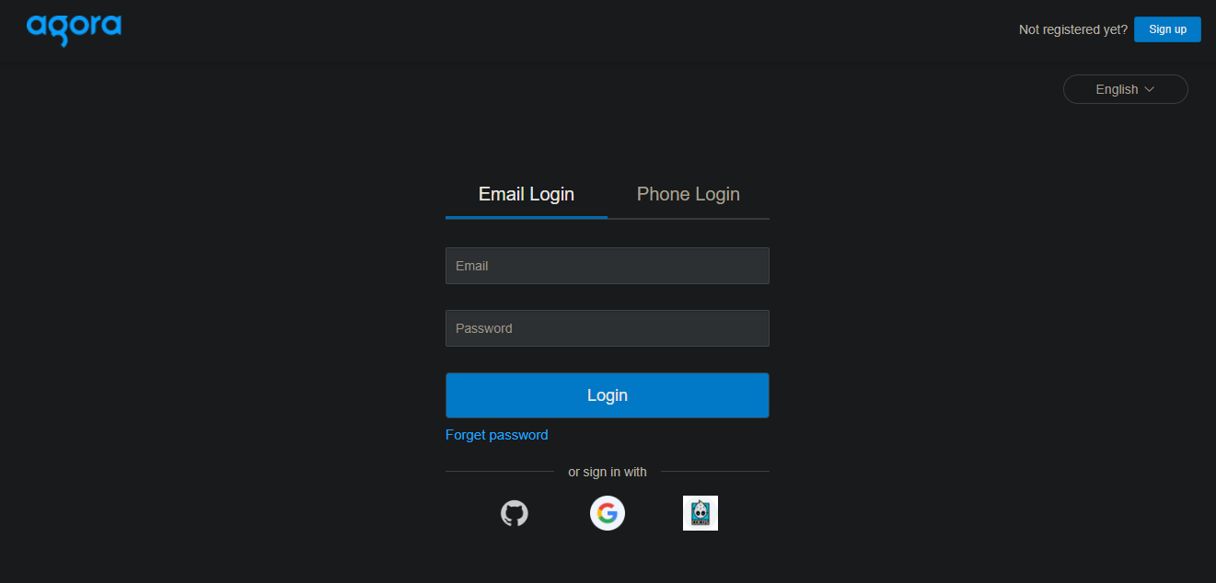

Hình 1.20. Trang chủ đăng nhập Agora

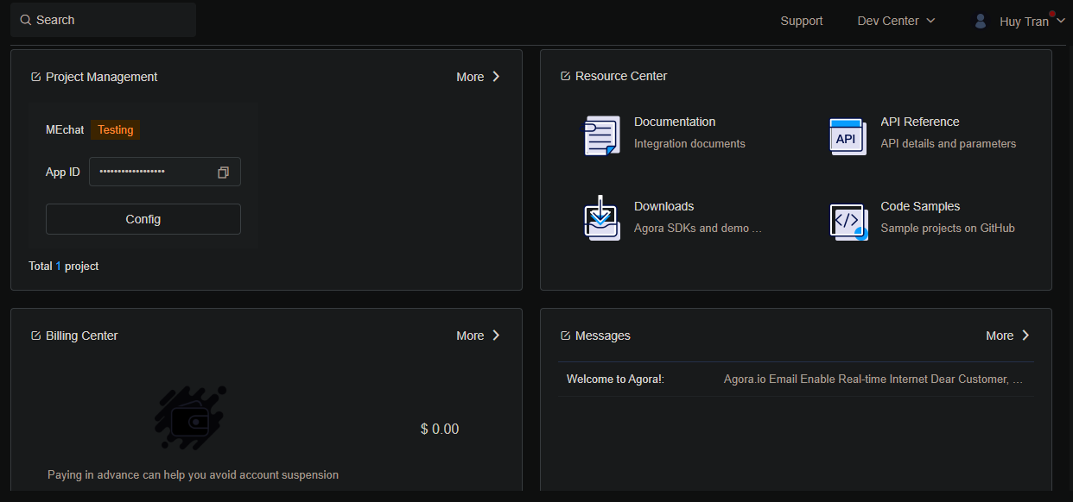

Hình 1.21. Trang quản lý Project Agora

### **Giphy:**



Hình 1.22. Icon Giphy

Được tạo vào năm 2013, Giphy là một cơ sở dữ liệu công khai về ảnh GIF động. Nó cho phép người dùng đăng các ảnh GIF động, lặp lại có độ dài lên đến 15 giây. Trên trang web và ứng dụng dành cho thiết bị di động, người dùng có thể duyệt qua thư viện và lấy các liên kết để nhúng hình ảnh trên các nền tảng khác. GIF trên Giphy có thể được chèn vào các ứng dụng khác, bao gồm các bài đăng trên mạng xã hội và các cuộc trò chuyện nhắn tin tức thì. Giphy cũng được tích hợp nguyên bản trong một số bàn phím của bên thứ ba để giúp lựa chọn dễ dàng hơn.

Để thiết lập Giphy API cho GIF, hãy lấy Khóa API Giphy từ trang web chính thức của họ và dán cùng một mã trong: lib/constants/app_constant.dart

### **Thư viện sử dụng trong Flutter:**

dependencies:  
 change_app_package_name: 1.0.0  
 google_mobile_ads: ^0.13.5  
 font_awesome_flutter: ^9.1.0  
 sms_autofill: ^2.1.2  
 receive_sharing_intent: ^1.4.5  
 firebase_crashlytics: ^2.2.1  
 async: ^2.8.1  
 emoji_picker_flutter: ^1.0.7  
 flutter_video_info: ^1.2.0  
 group_button: ^3.1.0  
 flutter_colorpicker: ^0.6.0  
 story_view: ^0.13.1  
 devicelocale: ^0.4.2  
 cloud_functions: ^3.0.3  
 http_auth: ^1.0.1  
 cloud_firestore: ^2.5.2  
 flutter_cached_pdfview: ^0.4.0-nullsafety  
 fluttertoast: ^8.0.8  
 firebase_messaging: ^10.0.7  
 dio: ^4.0.0  
 cached_network_image: ^3.1.0  
 firebase_storage: ^10.0.3  
 device_info: ^2.0.2  
 file_picker: ^4.0.2  
 flutter_image_compress: ^1.1.0  
 path_provider: ^2.0.3  
 path: ^1.8.0  
 flutter_sound: ^8.3.12  
 percent_indicator: ^3.0.1  
 string_validator: ^0.3.0  
 ntp: ^2.0.0  
 random_string: ^2.3.1  
 flutter_native_timezone: ^2.0.0  
 intl: ^0.17.0  
 connectivity: ^3.0.6  
 data_connection_checker_tv: ^0.3.5-nullsafety  
 http: ^0.13.3  
 provider: ^6.0.0  
 firebase_auth: ^3.1.1  
 html: ^0.15.0  
 image_picker: ^0.8.4+2  
 universal_platform: ^1.0.0+1  
 flutter_linkify: ^5.0.2  
 dotted_border: ^2.0.0+1  
 url_launcher: ^6.0.10  
 diacritic: ^0.1.3  
 image_cropper: ^1.4.1  
 contacts_service: ^0.6.1  
 share: ^2.0.4  
 scoped_model: ^2.0.0-nullsafety.0  
 local_auth: ^1.1.7  
 crypto: ^3.0.1  
 encrypt: ^5.0.1  
 localstorage: ^4.0.0+1  
 photo_view: ^0.12.0  
 mime: ^1.0.0  
 launch_review: ^3.0.1  
 overlay_support: ^1.2.1  
 jiffy: ^4.1.0  
 geolocator: ^7.6.0  
 video_player: ^2.2.0  
 video_thumbnail: ^0.4.3  
 chewie: ^1.2.2  
 media_info: ^0.8.0  
 firebase_core: ^1.6.0  
 shared_preferences: ^2.0.7  
 permission_handler: ^8.1.6  
 agora_rtc_engine: ^4.0.6  
 translator: ^0.1.7  
 audioplayers: ^0.20.1  
 flutter_local_notifications: ^8.2.0  
 flutter_secure_storage: ^4.2.1  
 package_info: ^2.0.2  
 flutter_link_previewer: ^2.5.2  
 giphy_get: ^2.0.3  
 wakelock: ^0.5.6  
 flutter:  
 sdk: flutter  
 flutter_localizations:  
 sdk: flutter  
  
 *# The following adds the Cupertino Icons font to your application.  
 # Use with the CupertinoIcons class for iOS style icons.* cupertino_icons: ^1.0.3  
 collection: ^1.15.0-nullsafety.4

Bảng 1.2. Danh sách các thư viện đã sử dụng trong ứng dụng

# **CHƯƠNG 2. PHƯƠNG PHÁP THỰC HIỆN**

## **Phân tich yêu cầu**

### **Yêu cầu về chức năng**

* Cho phép đăng nhập, đăng ký
* Cho phép tìm kiếm người dùng và kết bạn
* Cho phép nhắn tin, chia sẻ dữ liệu như hình ảnh, file, âm thanh, vị trí, video, danh thiếp
* Cho phép ẩn người dùng, khóa bảo mật người dùng
* Cho phép gọi điện thoại, gọi video
* Cho phép tạo nhóm, thêm thành viên và nhắn tin
* Cho phép chỉnh sửa thông tin cá nhân, thông tin nhóm (nếu là admin)
* Cho phép đăng tải story chia sẻ những câu chuyện trong ngày
* Cho phép đăng xuất

### **Yêu cầu về kỹ thuật**

#### Đối với người dùng

* Phần mềm yêu cầu:
* Điện thoại thông minh Android có hệ điều hành Jelly Bean, v16, 4.1.x hoặc mới hơn
* Không cần yêu cầu nhiều về phần cung cấp thông tin người dùng, nhưng để có thể đăng ký hoặc đăng nhập, hệ thống yêu cầu người dùng cung cấp số điện thoại để nhận mã SMS Code. Trong quá trình đăng ký hoặc đăng nhập, vui lòng chọn vùng miền đúng theo nơi đăng ký số điện thoại mới có thể thực thi.
* Quá trình sử dụng ứng dụng, luôn yêu cầu phải sử dụng mạng để thực hiện các chức năng. Nếu không có kết nối mạng, ứng dụng sẽ thông báo ngay trên đầu ứng dụng và yêu cầu người dùng kết nối mạng.

#### Đối với quản trị

* Tài khoản được cấp quyền cao nhất nên phải cung cấp đầy đủ thông tin, chính xác, mạch lạc. Yêu cầu nắm rõ các chức năng để sử dụng một cách đúng đắn, tránh trường hợp bất khả thi.
* Yêu cầu giữ bảo mật tài khoản, tránh bị đánh cấp. Tạo cơ hội cho các thành phần bất thiện gây phá hoại đến ứng dụng

### **Hướng nghiên cứu**

Nhằm mục đích xây dựng một ứng dụng nhắn tin dễ sử dụng, trực quan, giao diện thân thiện với người dùng để đưa ra các lựa chọn công nghệ và hướng nghiên cứu

Phần ứng dụng

* + Nghiên cứu sơ bộ về Flutter
  + Phát thảo UI
  + Xây dựng giao diện ứng dụng
  + Tạo kết nối Firebase với Flutter

## **Phân tich và thiết kế hệ thống**

### **Thông tin đầu vào, đầu ra của hệ thống**

* Các thông tin đầu vào:
* Thông tin của người dùng
* Thông tin về thiết bị sử dụng
* Thông tin về vị trí người dùng
* Các thông tin đầu ra:
* Cho phép đăng ký người dùng
* Cho phép người dùng đăng ký
* Cho phép người dùng xem thông tin cá nhân
* Cho phép người dùng tìm kiếm và kết bạn
* Cho phép người dùng nhắn tin và chia sẻ dữ liệu
* Cho phép người dùng gọi điện
* Cho phép người dùng tạo nhóm, tham gia nhóm và nhắn tin
* Cho phép người dùng chia sẻ câu chuyện
* Cho phép người dùng đăng xuất

### **Lược đồ Usecase**

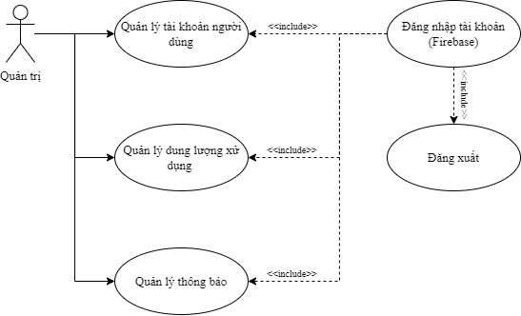

Hình 2.1. Lược đồ UseCase Quản trị

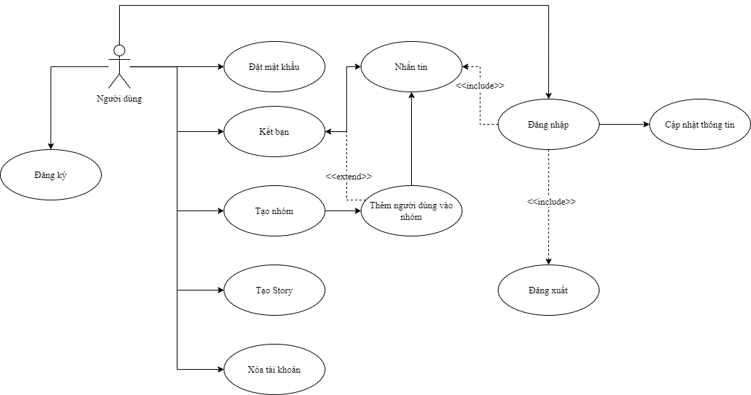

Hình 2.2. Lược đồ UseCase Người dùng

* **Các Actor**
* Người dùng: người sử dụng app mobile để tiến hành nhắn tin.
* Quản trị: người quản lí có quyền tối cao nhất, có các chức năng của quản lí các tài khoản người dùng.
* **Đặc tả**
* Đặc tả Usecase Đăng nhập

|  |  |
| --- | --- |
| **Use-Case** | **Nội dung** |
| Tên Use-Case | Đăng nhập |
| Mô tả | Các actor thực hiện đăng nhập để sử dụng các chức năng bên trong app. |
| Actor | Người dùng, quản trị. |
| Điều kiện kích hoạt | Actor phải liên kết mạng |
| Tiền điều kiện | Actor nhập số điện thoại đã có trên CSDL. |
| Hậu điều kiện | Chuyển sang màn hình trang chủ của app mobile (đối với ND). |
| Luồng sự kiện chính | 1. Hiển thị trang đăng nhập. 2. Actor nhập Số điện thoại. 3. Nhấp vào nút đăng nhập. 4. Nếu hợp lệ, đúng thì sẽ chuyển sang trang chuyển sang màn hình chọn mật khẩu app mobile (đối với ND). Còn không sẽ thông báo lỗi. 5. Sau khi chọn mật khẩu 6. Kết thúc Usecase. |

Bảng 2.1. Đặc tả Usecase Đăng nhập

* Đặc tả Usecase Đăng ký

|  |  |
| --- | --- |
| **Use-Case** | **Nội dung** |
| Tên Use-Case | Đăng ký |
| Mô tả | Người dùng đăng ký một tài khoản để vào được phần mềm. |
| Actor | Người dùng. |
| Điều kiện kích hoạt | Actor phải liên kết mạng. |
| Tiền điều kiện | ND điền đúng số điện thoại và đúng định dạng. |
| Hậu điều kiện | Chuyển sang sang màn hình trang chủ của app mobile |
| Luồng sự kiện chính | 1. Hiển thị trang đăng nhập. 2. Actor nhập Số điện thoại. 3. Nhấp vào nút đăng nhập. 4. Nếu hợp lệ, đúng thì sẽ chuyển sang trang chuyển sang màn hình chọn mật khẩu app mobile (đối với ND). Còn không sẽ thông báo lỗi. 5. Sau khi chọn mật khẩu 6. Kết thúc Usecase. |

Bảng 2.2. Đặc tả Usecase Đăng ký

* Đặc tả Usecase Đăng xuất

|  |  |
| --- | --- |
| **Use-Case** | **Nội dung** |
| Tên Use-Case | Đăng xuất |
| Mô tả | Các actor thực hiện đăng xuất ra khỏi app. |
| Actor | Người dùng. |
| Điều kiện kích hoạt | - ND nhấp vào nút đăng xuất trên màn hình Tùy Chọn. |
| Tiền điều kiện | ND vào màn hình trang Tùy Chọn |
| Hậu điều kiện | Chuyển sang màn hình đăng nhập. |
| Luồng sự kiện chính | 1. ND vào màn hình Tùy Chọn. 2. Nhấp nút đăng xuất. 3. Chuyển sang màn hình đăng nhập. 4. Kết thúc Usecase. |

Bảng 2.3. Đặc tả Usecase Đăng xuất

* Đặc tả Usecase cập nhật thông tin

|  |  |
| --- | --- |
| **Use-Case** | **Nội dung** |
| Tên Use-Case | Cập nhật thông tin |
| Mô tả | Cập nhật các thông tin liên quan tới tài khoản như tên, số điện thoại, trạng thái |
| Actor | Người dùng |
| Điều kiện kích hoạt | ND nhấp vào cài đặt và bấm Chỉnh sửa hồ sơ. |
| Tiền điều kiện | ND vào màn hình ngoài màn hình thi |
| Hậu điều kiện | Chuyển sang màn hình cài đặt. |
| Luồng sự kiện chính | 1. ND nhấp vào cài đặt và bấm Chỉnh sửa hồ sơ. 2. Cập nhật thông tin. 3. Nhấp Lưu 4. Chuyển sang màn hình cài đặt. 5. Kết thúc Usecase. |

Bảng 2.4. Đặc tả Usecase Cập nhật thông tin

* Đặc tả Usecase Kết bạn

|  |  |
| --- | --- |
| **Use-Case** | **Nội dung** |
| Tên Use-Case | Kết bạn |
| Mô tả | Tìm kiếm và kết bạn với người dùng khác |
| Actor | Người dùng |
| Điều kiện kích hoạt | Người dùng có số điện thoại người dùng khác đã đăng kí vào ứng dụng ME! |
| Tiền điều kiện | ND vào trang Chọn liên hệ |
| Hậu điều kiện | Thêm bạn thành công thì trên trang chính Màn hình Tin nhắn sẽ hiện Trang chat với người dùng đó |
| Luồng sự kiện chính | 1. Tại màn hình chính nhấn vào biểu tượng Tin Nhắn 2. Trang Chọn liên hệ hiện ra (Tùy chọn cho phép Ứng dụng truy xuất Danh bạ) 3. Chọn các liên hệ mà bạn đã có sẵn số điện thoại được lưu nếu bạn đã chọn cho phép Ứng dụng truy xuất Danh bạ 4. Chọn biểu tượng có hình Điện thoại và dấu cộng trên đầu nếu bạn muốn kết bạn với người dùng mà bạn chưa lưu số vào danh bạ hoặc Chưa cho phép ứng dụng truy xuất Danh bạ 5. Hiển thị trang chat với người dùng đó, hãy nhắn một tin nhắn gì đó để gợi ý cho người dùng còn lại 6. Người dùng còn lại nếu nhận định nếu muốn kết bạn sẽ hiện bảng thông báo trong trang chat, nếu đồng ý nhấn “Kết bạn” hoặc “Từ chối”. 7. Kết thúc UseCase |

Bảng 2.5. Đặc tả Usecase Kết bạn

* Đặc tả Usecase Tạo Nhóm

|  |  |
| --- | --- |
| **Use-Case** | **Nội dung** |
| Tên Use-Case | Chat nhóm |
| Mô tả | Tạo một phòng nhắn tin gồm nhiều người dùng đã có kết bạn với bạn |
| Actor | Người dùng |
| Điều kiện kích hoạt | Người dùng đã kết bạn với tất cả người dùng muốn thêm vào nhóm |
| Tiền điều kiện | ND đã đăng ký tài khoản trên ME!chat |
| Hậu điều kiện | Tất cả người dùng đã thêm vào nhóm sẽ được trò chuyện và nhận những dữ liệu được chia sẽ cùng nhau |
| Luồng sự kiện chính | * + - 1. Nhấn vào biểu tượng 3 chấm trên góc phải và nhấn Tạo nhóm ( hoặc Vào trang Chọn Liên hệ và chọn Nhóm mới)       2. Tại trang Chọn Liên hệ để thêm, chọn các tài khoản mà bạn muốn thêm vào nhóm   2.1. Nếu muốn đổi tên nhóm, nhấn vào Thông tin nhóm và Nhấn vào biểu tượng Bút tại ô Mô tả để chuyển sang trang Chỉnh sửa nhóm, sau đó điền thông tin tên nhóm muốn đổi tại ô Tên nhóm và Lưu  2.2. Nếu muốn Đổi ảnh nền, nhấn vào Thông tin nhóm và nhấn vào biểu tượng Camera, chọn ảnh muốn đặt và nhấn dầu Stick để lưu  2.3. Nếu muốn đặt Mô tả cho nhóm, nhấn vào Thông tin nhóm và Nhấn vào biểu tượng Bút tại ô Mô tả để chuyển sang trang Chỉnh sửa nhóm, điền thông tin vào ô Mô tả nhóm và Lưu  2.3. Nếu muốn đặt Mô tả cho nhóm, nhấn vào Thông tin nhóm và Nhấn vào biểu tượng Bút tại ô Mô tả để chuyển sang trang Chỉnh sửa nhóm, điền thông tin vào ô Mô tả nhóm và Lưu  2.4. Nếu muốn chỉnh sửa Loại nhóm cho nhóm, nhấn vào Thông tin nhóm và nhấn vào biểu tượng Bút tại ô Loại nhóm để chuyển sang trang Chỉnh sửa nhóm, chọn Loại nhóm bạn muốn và Lưu  2.5. Nếu muốn thành viên sau khi đã tạo nhóm, nhấn vào Thông tin nhóm và nhấn vào biểu tượng dấu cộng, sau đó sẽ hiện ra trang Chọn liên hệ và thực hiện thêm thành viên vào nhóm  2.6. Nếu muốn xóa nhóm, nhấn vào Thông tin nhóm và nhấn vào nút Xóa nhóm, hộp thoại thông báo Xóa nhóm hiện ra  2.6.1. Chọn Xóa để xóa nhóm  2.6.2. Chọn Hủy bỏ để trở lại trang Thông tin nhóm  3. Kết thúc Usecase |

Bảng 2.6. Đặc tả Usecase Tạo nhóm

* Đặc tả Usecase Nhắn tin

|  |  |
| --- | --- |
| **Use-Case** | **Nội dung** |
| Tên Use-Case | Nhắn tin |
| Mô tả | Gửi tin nhắn |
| Actor | Người dùng |
| Điều kiện kích hoạt | Người dùng đã kết bạn với người cần nhắn |
| Tiền điều kiện | ND vào được trang nhắn tin với người cần nhắn |
| Hậu điều kiện | Tin nhắn sẽ hiện ra |
| Luồng sự kiện chính | 1. Chọn người dùng muốn gửi tin 2. Chọn loại tin nhắn muốn gửi (danh sách gồm: Tin nhắn chữ, icon, hình ảnh, video, âm thanh, tài liệu, địa điểm, liên hệ) 3. Gửi tin nhắn 4. Kết thúc Usecase |

* Đặc tả Usecase Chỉnh sửa Hồ sơ

|  |  |
| --- | --- |
| **Use-Case** | **Nội dung** |
| Tên Use-Case | Chỉnh sửa hồ sơ |
| Mô tả | Chỉnh sửa thông tin người dùng |
| Actor | Người dùng |
| Điều kiện kích hoạt | Người dùng đã hoàn thành đăng ký sử dụng ứng dụng |
| Tiền điều kiện | ND vào được trang chủ của ứng dụng |
| Hậu điều kiện | Các thông tin bạn muốn chỉnh sửa sẽ được cập nhật |
| Luồng sự kiện chính | 1. Nhấn vào biểu tượng 3 chấm bên góc phải và nhấn Cài đặt 2. Trang cài đặt hiện ra, nhấn vào Chỉnh sửa Hồ sơ 3. Nhập đúng Mật khẩu bạn đã tạo 4. Hủy bỏ nếu bạn không muốn chỉnh sửa 5. Chỉnh sửa các thông tin bạn mong muốn như “Tên”, “Tình trạng” và ảnh đại diện 6. Nhấn Lưu 7. Kết thúc Usecase |

Bảng 2.7. Đặc tả Usecase Chỉnh sửa hồ sơ

* Đặc tả Usecase Tạo Story

|  |  |
| --- | --- |
| Tên Use-Case | Tạo Story |
| Mô tả | Chia sẻ Trạng thái của bạn trong ngày hôm nay |
| Actor | Người dùng |
| Điều kiện kích hoạt | Người dùng đã hoàn thành đăng ký sử dụng ứng dụng |
| Tiền điều kiện | ND vào được trang chủ của ứng dụng |
| Hậu điều kiện | Người dùng đã kết bạn sẽ xem được Trạng thái, câu chuyện của bạn |
| Luồng sự kiện chính | * + - 1. Lướt đến biểu tượng Dấu cộng   2. Nhấp vào “Trạng thái của tôi”  2.1. Nếu bạn muốn đăng trang thái thông qua văn bản nhấn vào biểu tượng “Văn bản” và viết câu chuyện của bạn  2.2. Nếu bạn muốn đăng trang thái thông qua hình ảnh nhấn vào biểu tượng “Hình ảnh” và đăng tải hình ảnh của bạn  2.3. Nếu bạn muốn đăng trang thái thông qua video nhấn vào biểu tượng “Video” và đăng tải video của bạn  3. Bạn vẫn có thể chỉnh sửa bài đăng hoặc biết được số lượng người đã xem bài đăng của bạn  4. Kết thúc Usecase |

Bảng 2.8. Đặc tả Usecase tạo Story

* Đặc tả Usecase quản lý tài khoản người dùng

|  |  |
| --- | --- |
| **Use-Case** | **Nội dung** |
| Tên Use-Case | Quản lý tài khoản người dùng |
| Mô tả | Tìm kiếm, thêm, cập nhật, cấm hoạt động các thông tin liên quan tới tài khoản người dùng |
| Actor | Quản trị |
| Điều kiện kích hoạt | Quản trị mở trang chủ Firebase và vào đúng project đã đăng ký cho ứng dụng |
| Tiền điều kiện | Đăng nhập vào trang Authentication |
| Hậu điều kiện | Thêm, cập nhật thành công thì hệ thống Firebase sẽ thông báo trạng thái. |
| Luồng sự kiện chính | 1. Tại màn hình dashboard của Project đã đăng kí trong Firebase cho App, nhấp vào Authentication. 2. Bảng dữ liệu và các chức năng của tìm kiếm, thêm, sửa tài khoản người dùng sẽ hiện ra. 3. Tìm kiếm, thêm, cập nhật các trường dữ liệu nếu muốn. 4. Kết thúc Usecase. |

Bảng 2.9. Đặc tả Usecase Quản lý người dùng

* Đặc tả Usecase quản lý Dữ liệu người dùng

|  |  |
| --- | --- |
| **Use-Case** | **Nội dung** |
| Tên Use-Case | Quản lý dữ liệu người dùng (Khuyến cáo không nên thay đổi dữ liệu người dùng vì sẽ vi phạm quyền riêng tư người dùng) |
| Mô tả | Cập nhật các thông tin liên quan tới dữ liệu người dùng |
| Actor | Quản trị |
| Điều kiện kích hoạt | Quản trị mở trang chủ Firebase và vào đúng project đã đăng ký cho ứng dụng |
| Tiền điều kiện | Đăng nhập vào trang Firestore Database và Storage |
| Hậu điều kiện | Thêm, cập nhật thành công thì hệ thống Firebase sẽ thông báo trạng thái. |
| Luồng sự kiện chính | 1. Tại màn hình dashboard của Project đã đăng kí trong Firebase cho App, nhấp vào Firestore Database và Storage. 2. Bảng dữ liệu và chức năng sửa tài dữ liệu người dùng sẽ hiện ra. 3. Cập nhật các trường dữ liệu nếu muốn. 4. Kết thúc Usecase. |

Bảng 2.10. Đặc tả Usecase Quản lý dữ liệu người dùng

### **Lược đồ Sequence:**

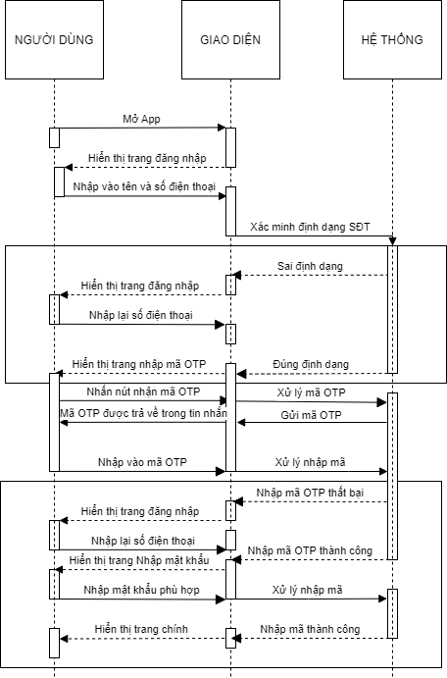

Hình 2.3. Lược đồ Sequence Đăng nhập

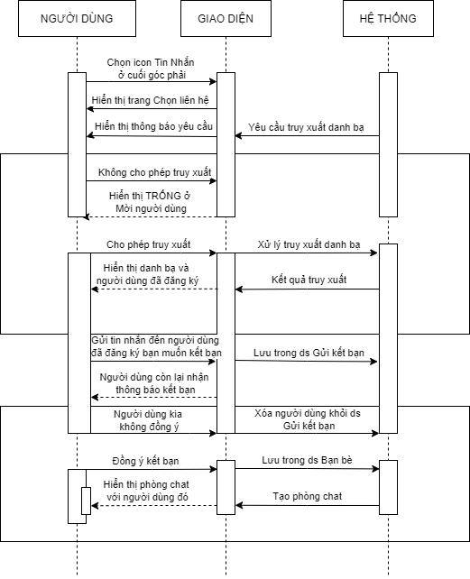

Hình 2.4. Lược đồ Sequence Kết bạn

### **Lược đồ Phân rã chức năng:**

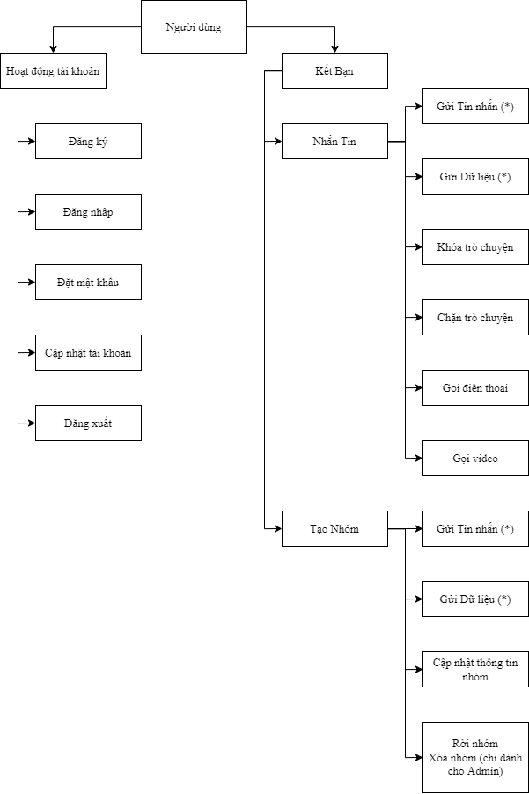

Hình 2.5. Lược đồ phân rã chức năng ứng dụng

|  |  |
| --- | --- |
| **Use-Case** | **Nội dung** |
| Tên Use-Case | Chặn trò chuyện |
| Mô tả | Chặn không muốn thấy cuộc trò chuyện với người bạn đã chặn |
| Actor | Người dùng |
| Điều kiện kích hoạt | Người dùng đã kết bạn với người dùng muốn chặn |
| Tiền điều kiện | ND vào đúng trang người dùng muốn chặn |
| Hậu điều kiện | Bạn sẽ không nhìn thấy tin nhắn của người bạn chặn dù người kia có nhắn gì đi nữa |
| Luồng sự kiện chính | * + - 1. Vào đúng trang chat với người dùng muốn chặn       2. Vào biểu tượng 3 Chấm tròn và chọn Chặn trò chuyện   2.1. Nếu muốn Hủy chặn người dùng đó hãy bấm “Mở khóa”  3. Kết thúc Usecase |

Bảng 2.11. Bảng lược đồ Usecase Chặn trò chuyện

* Đặc tả Usecase Khóa trò chuyện

|  |  |
| --- | --- |
| **Use-Case** | **Nội dung** |
| Tên Use-Case | Khóa trò chuyện |
| Mô tả | Khóa trò chuyện để bảo mật tin nhắn với người dùng còn lại |
| Actor | Người dùng |
| Điều kiện kích hoạt | Người dùng đã kết bạn với người dùng đó |
| Tiền điều kiện | ND vào đúng trang người dùng muốn khóa |
| Hậu điều kiện | Bạn chỉ có thể trò chuyện với người đã khóa sau khi nhập đúng mật khẩu đã tạo lúc đăng nhập hoặc đăng ký tài khoản |
| Luồng sự kiện chính | 1. Vào đúng trang chat với người dùng muốn khóa 2. Vào biểu tượng 3 Chấm tròn và chọn Khóa trò chuyện 3. Nếu muốn Hủy Khóa người dùng đó hãy vào biểu tượng 3 Chấm tròn và chọn Mở khóa trò chuyện 4. Kết thúc Usecase |

Bảng 2.12. Bảng lược đồ Usecase Khóa trò chuyện

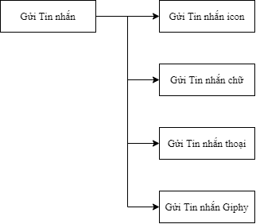

Hình 2.6 Lược đồ phân rã chức năng Gửi tin nhắn

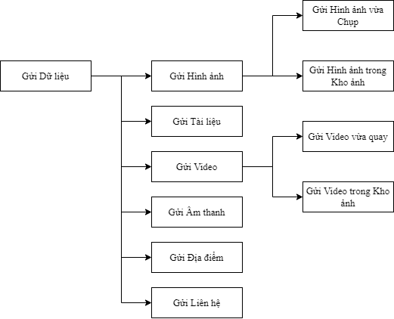

Hình 2.7. Lược đồ phân rã chức năng gửi dữ liệu

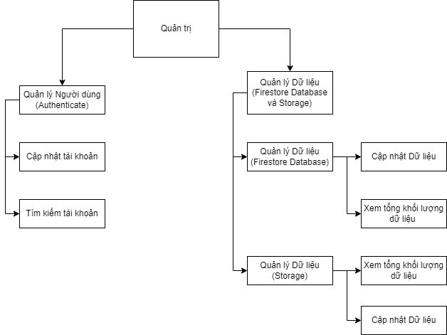

Hình 2.8. Lược đồ phân rã chức năng của Quản trị

### **Từ điển dữ liệu:**

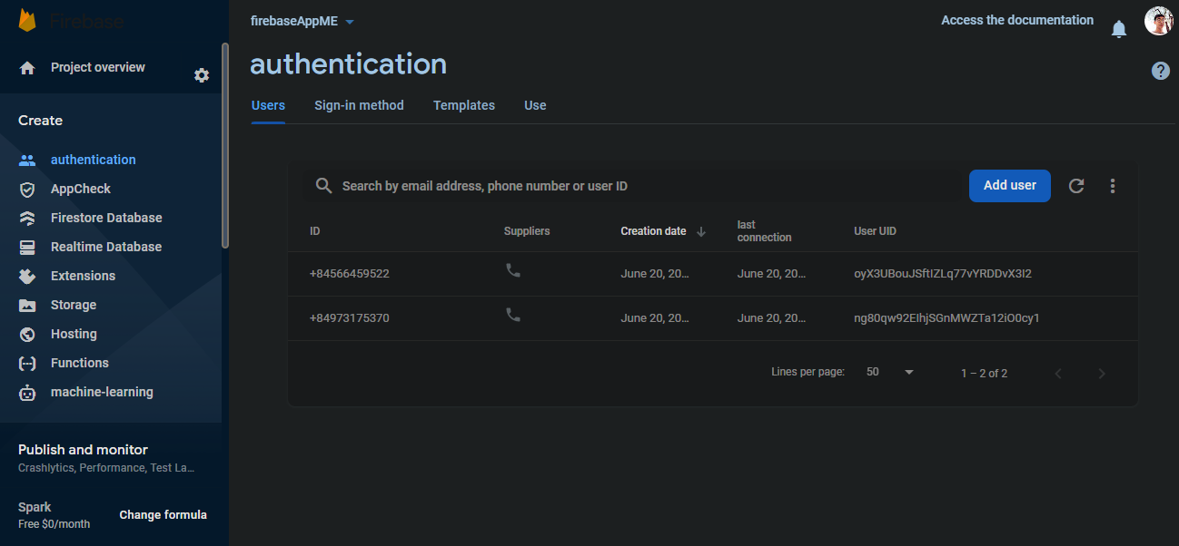

Hình 2.9. Trang quản lí Authenticate trên Firebase

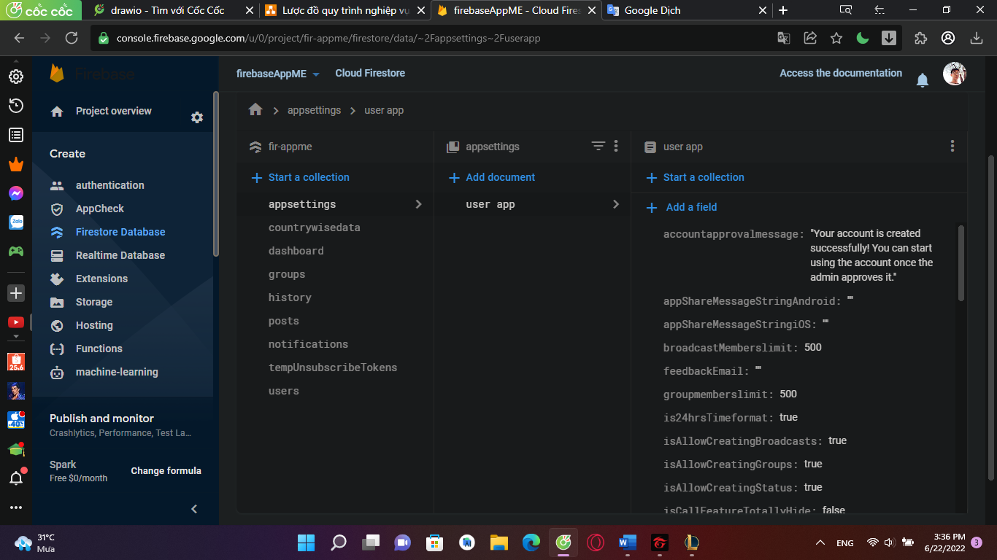

Hình 2.10.Trang quản lý dữ liệu người dùng trên Firebase

**Customer (Tài khoản người dùng)**

|  |  |  |
| --- | --- | --- |
| **Tên trường** | **Kiểu dữ liệu** | **Chú thích** |
| ID | String | Mã Người dùng |
| aboutMe | String | Giới thiệu bản thân Người dùng |
| accountstatus | String | Trạng thái Người dùng |
| actionmessage | String | Tên Người dùng |
| countryCode | Nvarchar(10) | Mã vùng |
| deviceDetails | List (*) | Chi tiết Thiết bị |
| groupsCreated | Number | Số nhóm chat đã tạo |
| groupsJoinedList | Number | Số nhóm chat đã tham gia |
| isMultiLangNotifEnabled | Boolean | Trạng thái Cho phép bật thông báo |
| joinedOn | Number | Tham gia vào |
| lastLogin | Number | Lần cuối đăng nhập |
| lastSeen | Number | Lần cuối đọc tin |
| nickname | String | Tên Người dùng |
| notificationTokens | String | Trạng thái hoạt động |
| passcode | String | Mật mã |
| phone | String | SĐT Người dùng (kèm mã vùng) |
| phone_raw | String | SĐT Người dùng |
| photoUrl | String | Đường link Ảnh đại diện |
| privateKey | String | Mã Khóa cá nhân |
| publicKey | String | Mã Khóa công khai |
| searchKey | String | Mã (Chữ đầu của Nickname) lúc chưa có hình đăng nhập |

Bảng 2.13. Bảng dữ liệu Tài khoản người dùng

**group (Thông tin nhóm)**

|  |  |  |
| --- | --- | --- |
| **Tên trường** | **Kiểu dữ liệu** | **Chú thích** |
| adminlist | String | Danh sách Trưởng phòng |
| createdby | String | Tạo bởi |
| createdon | Timestamp | Tạo vào lúc |
| description | String | Chi tiết |
| id | String | Mã nhóm |
| istypingID | String | Mã id người đang nhắn |
| latesttimestamp | String | Thời gian hoạt động gần đây |
| memberslist | String | Danh sách tên thành viên |
| name | String | Tên nhóm |
| photourl | String | Link ảnh nhóm |
| kind | String | Loại nhóm |

Bảng 2.14. Bảng dữ liệu Thông tin nhóm

**groupChats (Tin nhắn nhóm)**

|  |  |  |
| --- | --- | --- |
| **Tên trường** | **Kiểu dữ liệu** | **Chú thích** |
| content | String | Nội dung |
| id | String | Mã tin |
| isDeletedfalse | Boolean | Đã xóa tin |
| isForwardfalse | Boolean | Đã hồi tin |
| isReplyfalse | Boolean | Đã trả lời tin |
| name | String | Tên nhóm |
| sendby | String | Gửi bởi |
| namesend | String | Tên người gửi |
| timestamp | String | Thời gian |
| kind | String | Loại tin |

Bảng 2.15. Bảng dữ liệu Tin nhắn nhóm

**chatdata**

|  |  |  |
| --- | --- | --- |
| **Tên trường** | **Kiểu dữ liệu** | **Chú thích** |
| audiocallsmade | Number | Số lượng cuộc gọi |
| mediamessagent | Number | Số lượng media đã gửi |
| videocallsmade | Number | Số lượng cuộc gọi video |

Bảng 2.16. Bảng dữ liệu Số lượng hội thoại

**messages (thông tin tin nhắn)**

|  |  |  |
| --- | --- | --- |
| **Tên trường** | **Kiểu dữ liệu** | **Chú thích** |
| Content / Happy | String | Nội dung |
| from | String | Gửi từ (sđt) |
| isForward | Boolean | Đã hoàn tin |
| isReply | Boolean | Đã trả lời tin |
| name | String | Tên người gửi |
| timestamp | Number | Thời điểm gửi |
| to | String | Đến |
| kind | Number | Loại tin |

Bảng 2.17. Bảng dữ liệu Thông tin tin nhắn

## **2.8. Scale up:**

Nếu có một phòng với 50.000 người dùng trong đó và mỗi khi ai đó thay đổi trạng thái của họ, một thông báo được gửi đến tất cả những người dùng khác để chỉ ra điều đó, có khả năng hàng trăm triệu tin nhắn được gửi giữa các khách hàng trong vòng vài giây nếu nhiều người dùng thay đổi trạng thái nhanh chóng. Hầu hết khách hàng sẽ không có cơ hội theo kịp với tỷ lệ tin nhắn này. Làm thế nào chúng ta có thể giải quyết vấn đề này?

Để chống lại điều này nên thiết lập các biện pháp kiểm soát trong bất kỳ tình huống nào mà tốc độ tạo hoặc gửi của một hàng đợi hoặc nhóm hàng đợi có thể tăng đột biến. Em đề xuất tối đa 500 thao tác mỗi giây cho một hàng đợi lạnh hoặc nhóm hàng đợi, sau đó tăng lưu lượng truy cập lên 50% sau mỗi 5 phút. Về lý thuyết, ta có thể tăng lên 740K hoạt động mỗi giây sau 90 phút bằng cách sử dụng lịch trình tăng cường này.

* Tính bảo mật? Thông tin cá nhân, nội dung trao đổi:

Vì Firebase là một dự án bởi Google Cloud nên Google sẽ triển khai và duy trì các biện pháp kỹ thuật và tổ chức để bảo vệ Dữ liệu khách hàng chống lại việc phá hủy, mất mát, thay đổi, tiết lộ hoặc truy cập trái phép hoặc bất hợp pháp. Các Biện pháp Bảo mật bao gồm các biện pháp mã hóa dữ liệu cá nhân; để giúp đảm bảo tính bảo mật, tính toàn vẹn, tính khả dụng và khả năng phục hồi liên tục của các hệ thống và dịch vụ của Google; để giúp khôi phục quyền truy cập kịp thời vào dữ liệu cá nhân sau sự cố; và để kiểm tra thường xuyên về tính hiệu quả. Google có thể cập nhật các Biện pháp Bảo mật theo thời gian miễn là các cập nhật đó không làm giảm đáng kể tính bảo mật của Dịch vụ.

Cũng như trong ứng dụng sẽ có hệ thống đăng nhập của riêng mình, với dữ liệu người dùng được lưu trữ trong cơ sở dữ liệu của ứng dụng, việc phát triển các tính năng đăng nhập phức tạp hơn như đăng nhập phương tiện truyền thông xã hội có thể khá phức tạp.

Auth0 giúp việc đăng nhập mạng xã hội, 2FA, v.v. trở nên đơn giản thông qua chuyển hướng đơn giản đến một trong các điểm cuối của chúng trong quá trình đăng nhập hoặc đăng ký. Thông qua sự kết hợp của hệ thống đăng nhập và sử dụng Auth0 cho các chức năng phức tạp hơn, ứng dụng sẽ có một hệ thống xác thực cấp sản xuất.

# **CHƯƠNG 3. CÀI ĐẶT THỬ NGHIỆM**

## **3.1. Giao diện Quản Lý trên Firebase**

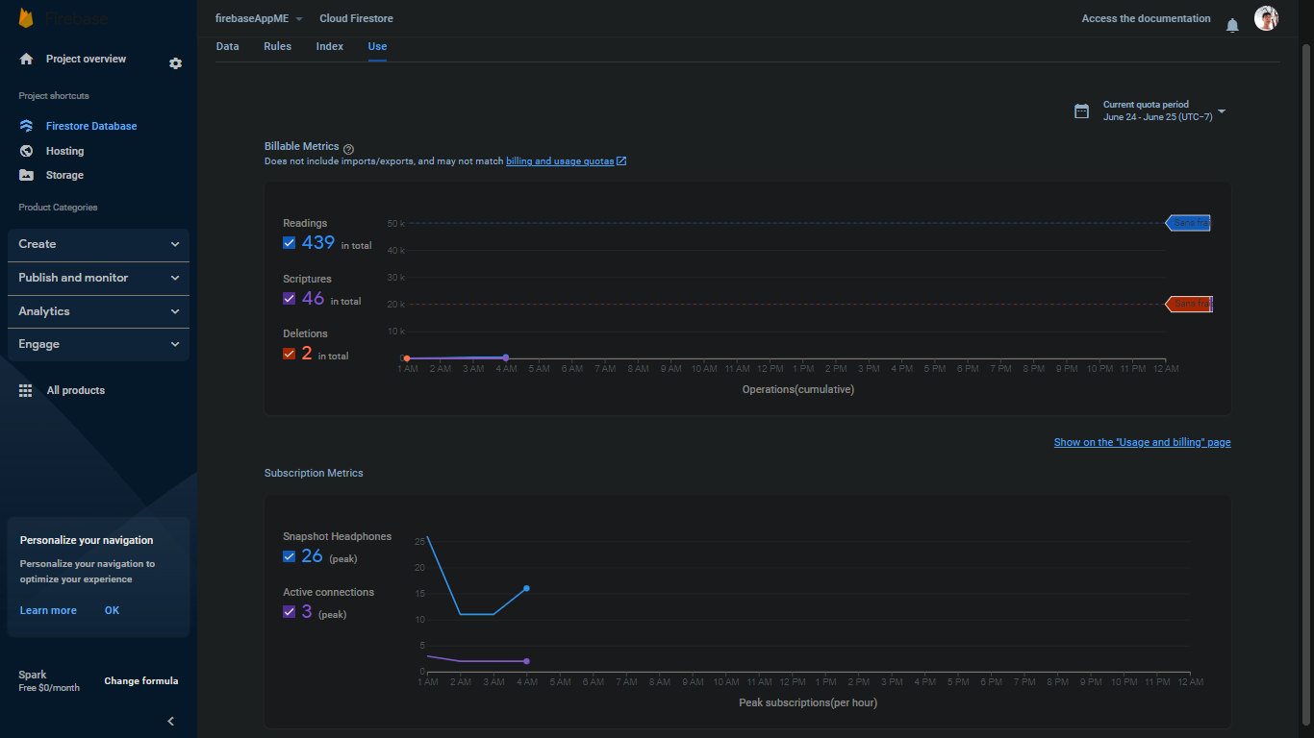

Hình 3.1. Trang quản lý Cloud Firebase

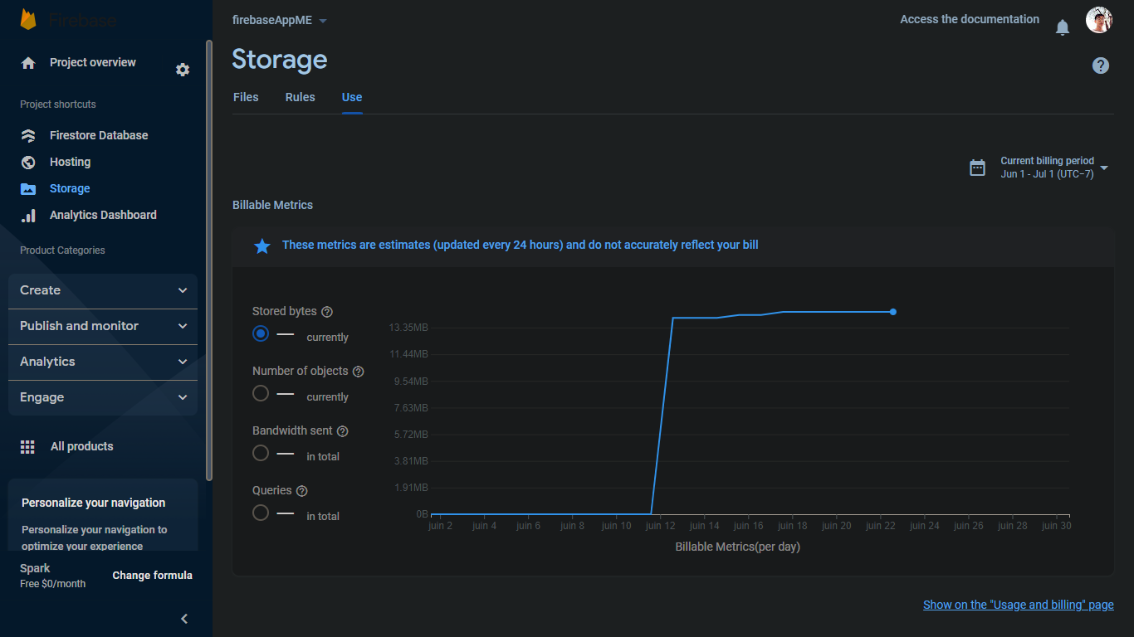

Hình 3.2. Trang quản lý Storage Firebase (Lưu dữ liệu ảnh, video)

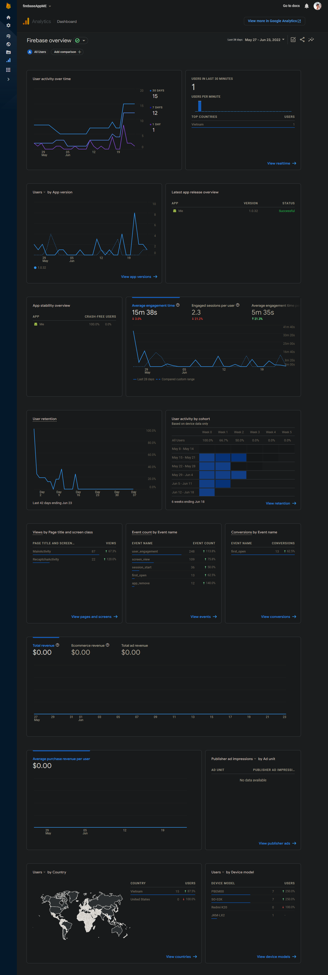

Hình 3.3. Trang tổng dữ liệu ứng dựng trên Firebase

**3.2. Giao diện ứng dụng:**



Hình 3.4. Trang Flash khởi động

### **3.2.1. Giao diện Đăng nhập / Đăng ký:**

Các bước Đăng nhập vào ứng dụng:

- Bước 1. Nhập Tên và Số điện thoại ( Số điện thoại phải đúng định dạng và chính xác )

- Bước 2. Nhấn Gửi mã xác minh

* Nếu như số điện thoại đúng định dạng, màn hình sẽ chuyển sang trang Nhận mã SMS

- Bước 3. Nhận mã SMS được gửi đến (HOÀN TOÀN MIỄN PHÍ)

+ Bước 3.1. Nếu Số điện thoại nằm trong điện thoại bạn đăng nhập, hệ thống sẽ tự động nhập mã

+ Bước 3.2. Ngược lại, hãy điền các số đã nhận vào các ô trống ( Nhập vào 6 ô)

* Nếu nhập đúng mã SMS, ứng dụng sẽ chuyển sang trang Tạo mật mã

- Bước 4. Nhấn vào nút Nhập mật mã

* Hệ thống sẽ chuyển sang màn hình Mật mã số gồm 9 số
* Bước 5. Ấn vào 4 số liên tiếp

+ Bước 5.1. Muốn xóa số trước hãy bấm Hủy bỏ

+ Bước 5.2. Bấm Lưu nếu bạn đã đồng ý với lựa chọn của mình

* Sau khi bấm Lưu, ứng dụng sẽ trở lại trang Nhập mật mã
* Bước 6. Nhấp Xong khi đã hoàn thành các thủ tục Đăng ký / Đăng nhập
* Sau khi Nhấp Xong, ứng dụng sẽ chuyển đến trang chính của ứng dụng

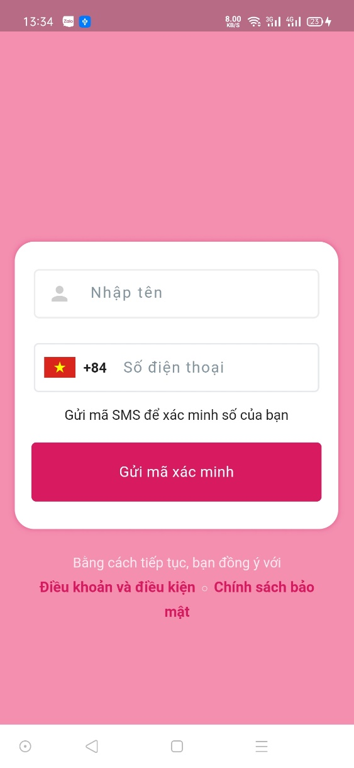

Hình 3.5. Màn hình trang đăng nhập

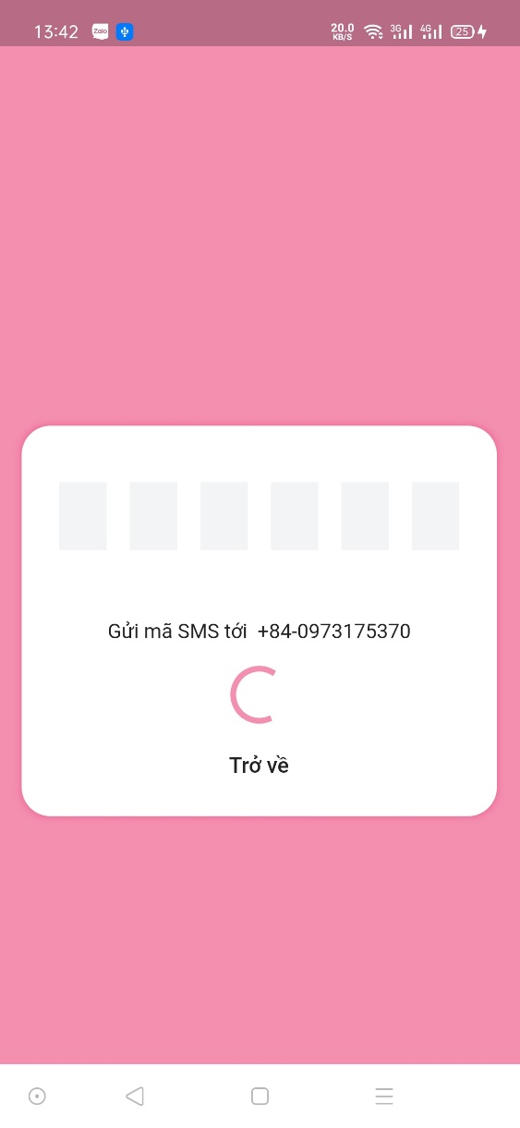

Hình 3.6. Màn hình trang Nhận mã SMS

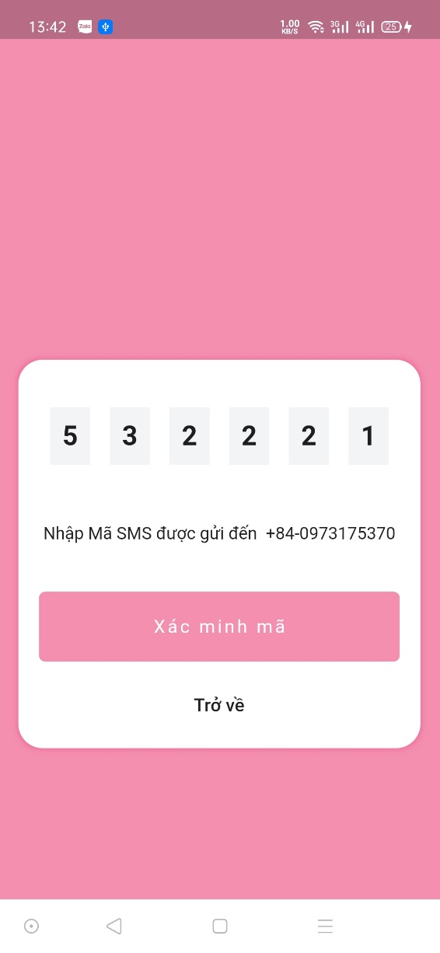

Hình 3.7. Mã sẽ được tự động nhập nếu sim điện thoại nằm trong điện thoại đăng nhập

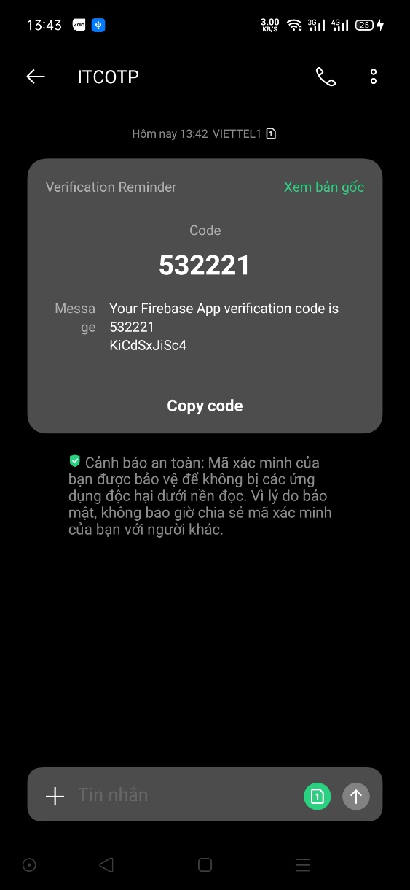

Hình 3.8. Tin nhắn SMS mã OTP nhận được

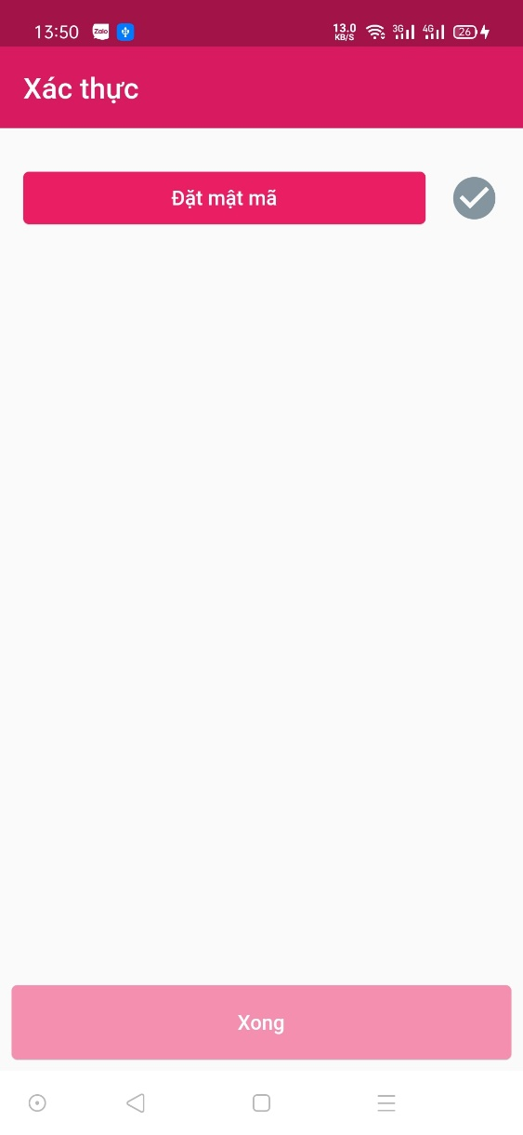

Hình 3.9. Màn hình xác thực

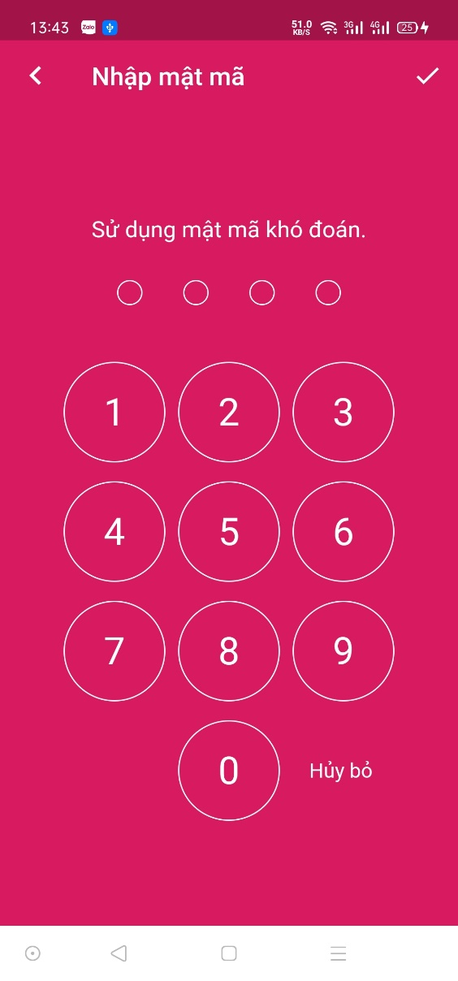

Hình 3.10. Màn hình tạo mật mã

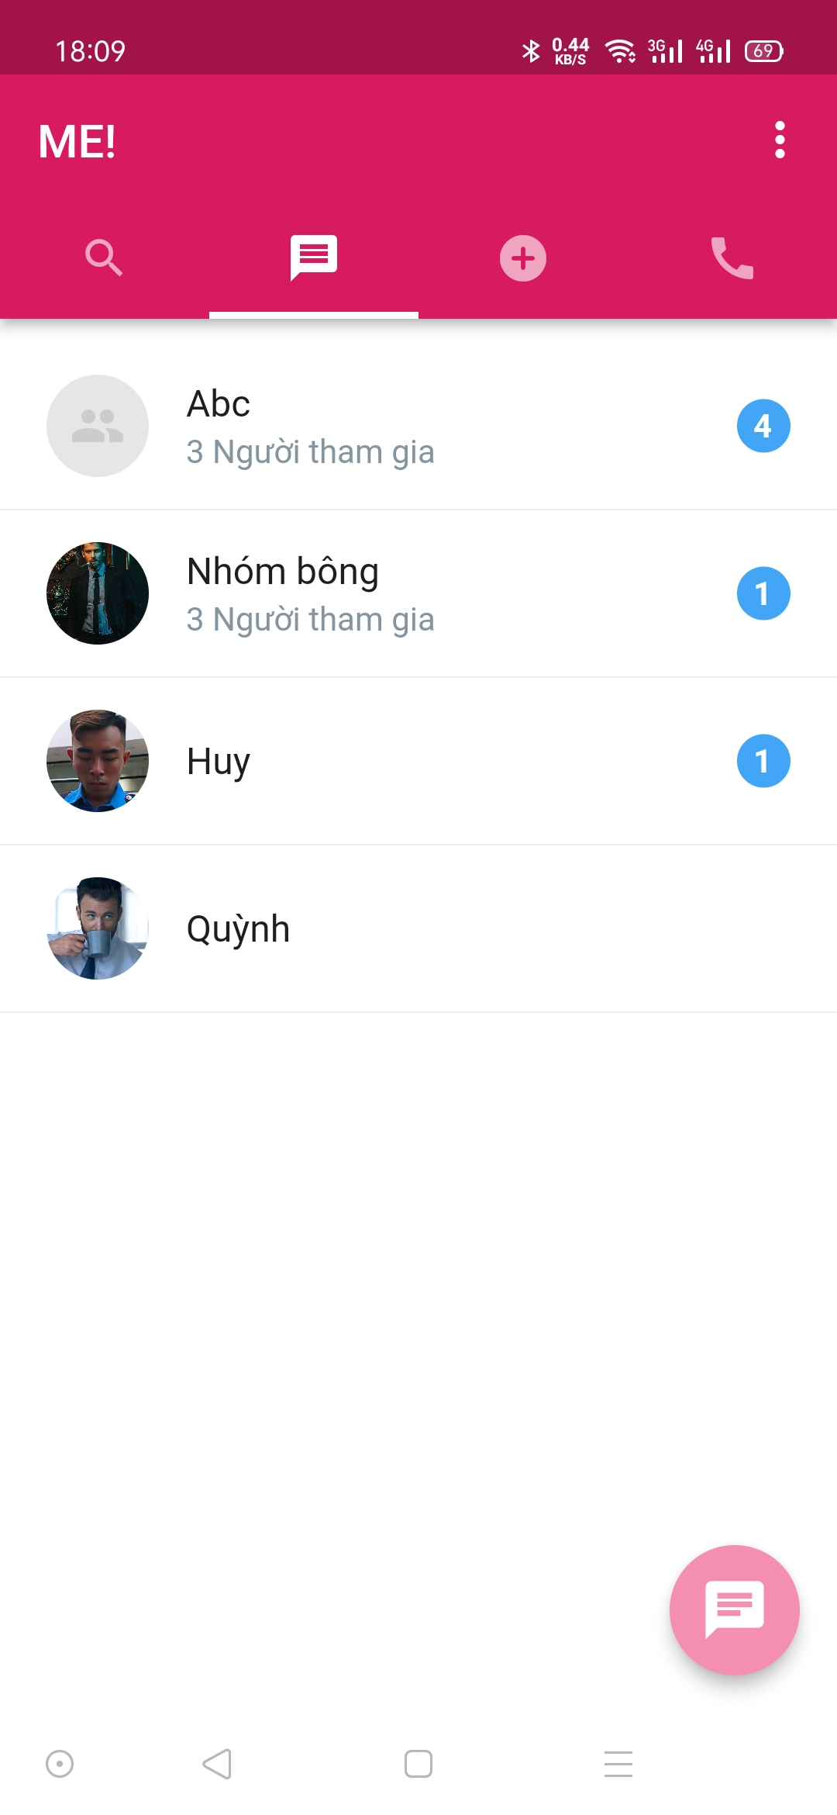

Hình 3.11. Trang chính (đã có kết bạn)

### **3.2.2. Giao diện Kết bạn**

Cách thức kết bạn với người dùng khác

* Bước 1. Nhập vào biểu tượng tin nhắn dưới góc phải
* Màn hình chuyển sang trang Chọn Liên hệ
* Bước 2. Cho phép hệ thống truy xuất danh bạ để cập nhật các số điện thoại đã đăng ký sử dụng ứng dụng

+ Bước 2.1. Nếu bạn chưa lưu số người đó hoặc không cho phép truy xuất danh bạ, hãy bấm vào kí hiệu thêm số ở góc phải trên, màn hình sẽ hiển thi trang Trò chuyện mà không cần lưu số

* Bước 3. Nhấn vào người dùng đó và nhắn 1 tin nhắn, hệ thống sẽ tự động gửi lời mời kết bạn
* Bước 4. Nhấn Kết bạn đẻ thêm người dùng hoắc Hủy để không thêm vào danh sách kết bạn

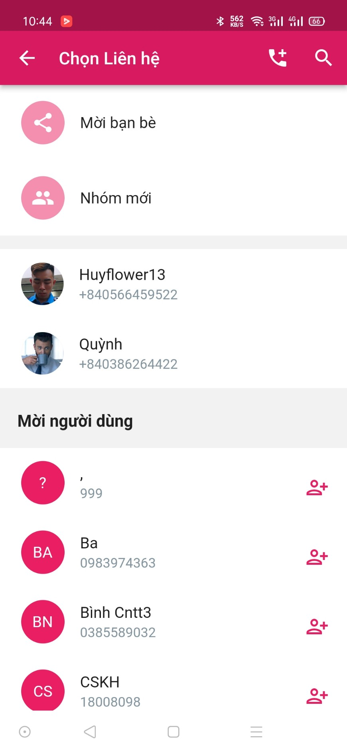

Hình 3.12. Trang chọn liên hệ

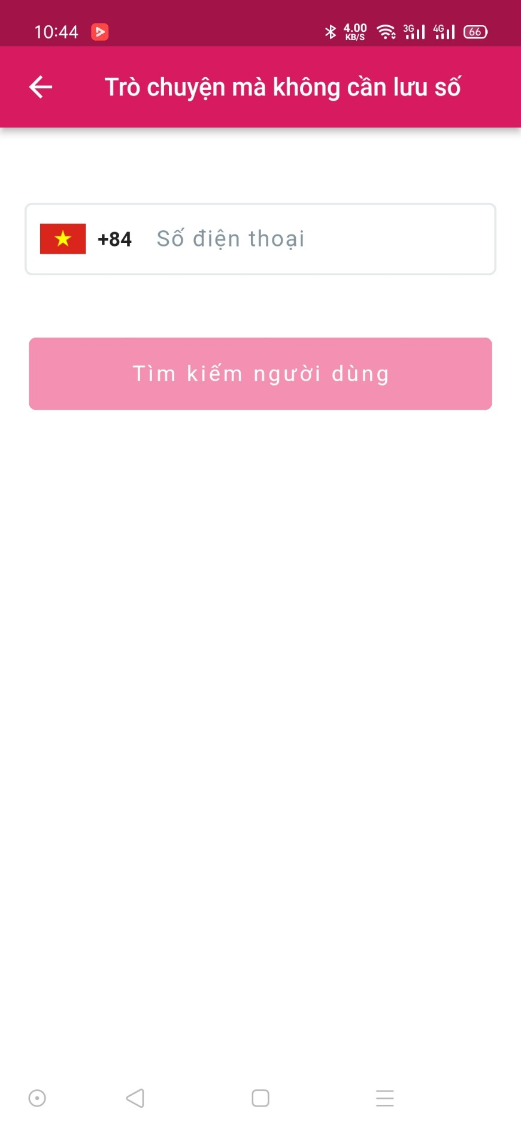

Hình 3.13. Trang Trò chuyện mà không cần lưu số

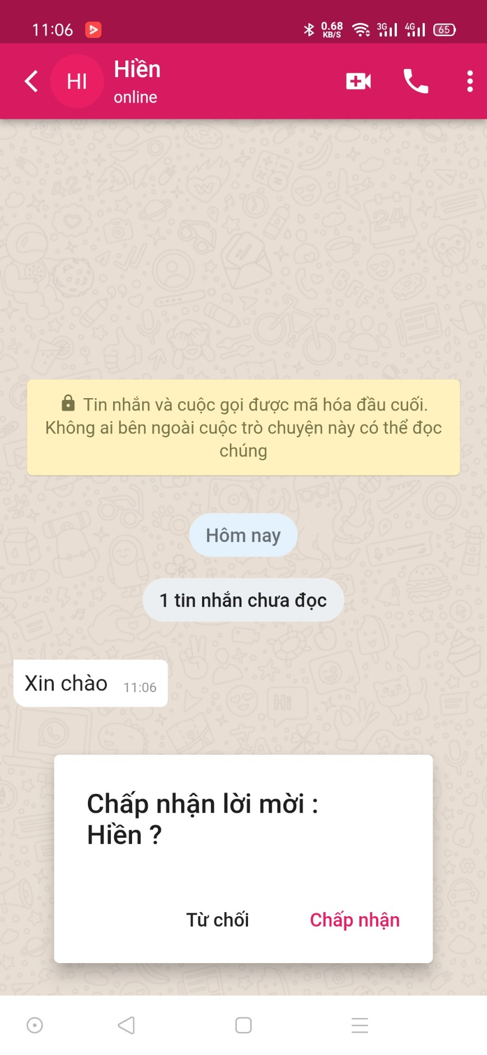

Hình 3.14. Thông báo kết bạn

### **3.2.2. Giao diện nhắn tin**

Các bước Gửi tin nhắn:

* Bước 1: Chọn Người dùng bạn muốn nhắn tin
* Bước 2: Chọn dạng tin nhắn bạn muốn gửi

+ Bước 2.1. Tin nhắn chữ: Nhấn vào gõ tin nhắn, gõ tin bạn muốn nhắn và gửi

+ Bước 2.2. Tin nhắn icon: Nhấn vào icon mặt cười và chọn icon bạn muốn gửi

+ Bước 2.3. Tin nhắn Hình: Nhấn vào icon Liên kết và chọn nút Hình ảnh, chọn hình ảnh và gửi

+ Bước 2.4. Tin nhắn Tài liệu: Nhấn vào icon Liên kết và chọn nút Tài liệu, chọn tài liệu và gửi

+ Bước 2.5. Tin nhắn Video: Nhấn vào icon Liên kết và chọn nút video, chọn video và gửi

+ Bước 2.6. Tin nhắn Địa điểm: Nhấn vào icon Liên kết và chọn nút Địa điểm

+ Bước 2.7. Tin nhắn Âm thành: Nhấn vào icon Liên kết và chọn nút Âm thanh, ghi âm và gửi

+ Bước 2.8. Tin nhắn Liên hệ: Nhấn vào icon Liên kết và chọn nút Liên hệ, chọn liên hệ và gửi

+ Bước 2.9. Gọi điện thoại: Nhấn vào icon gọi điện

+ Bước 2.9. Gọi điện thoại video : Nhấn vào icon gọi điện video

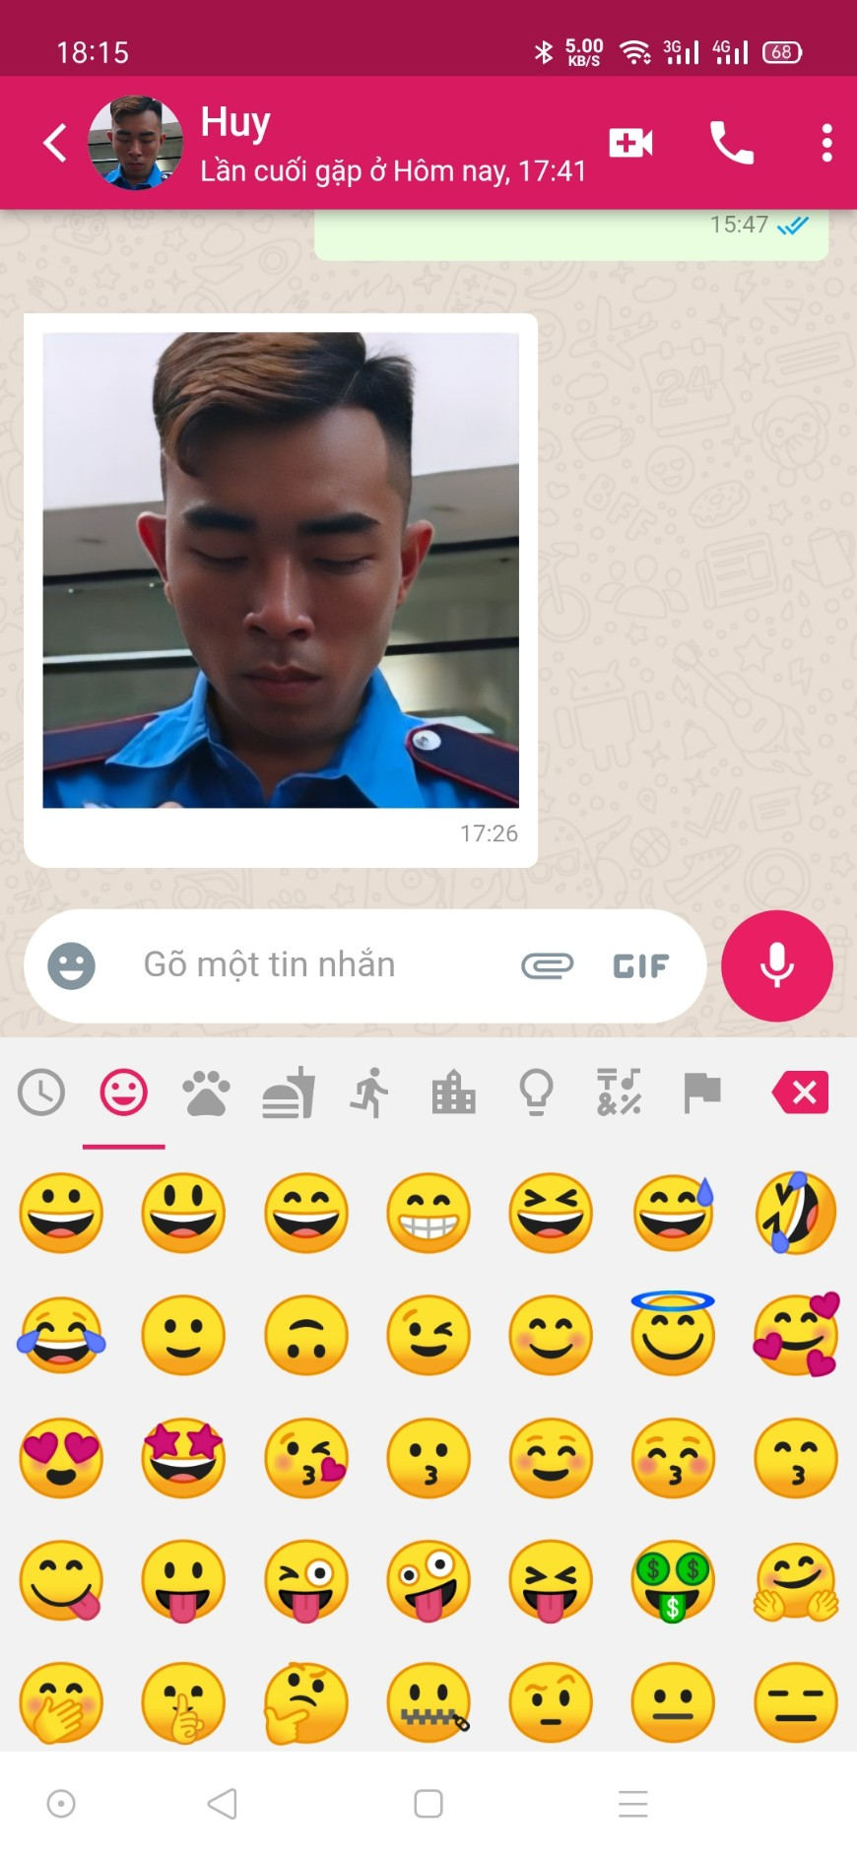

Hình 3.15. Tin nhắn icon

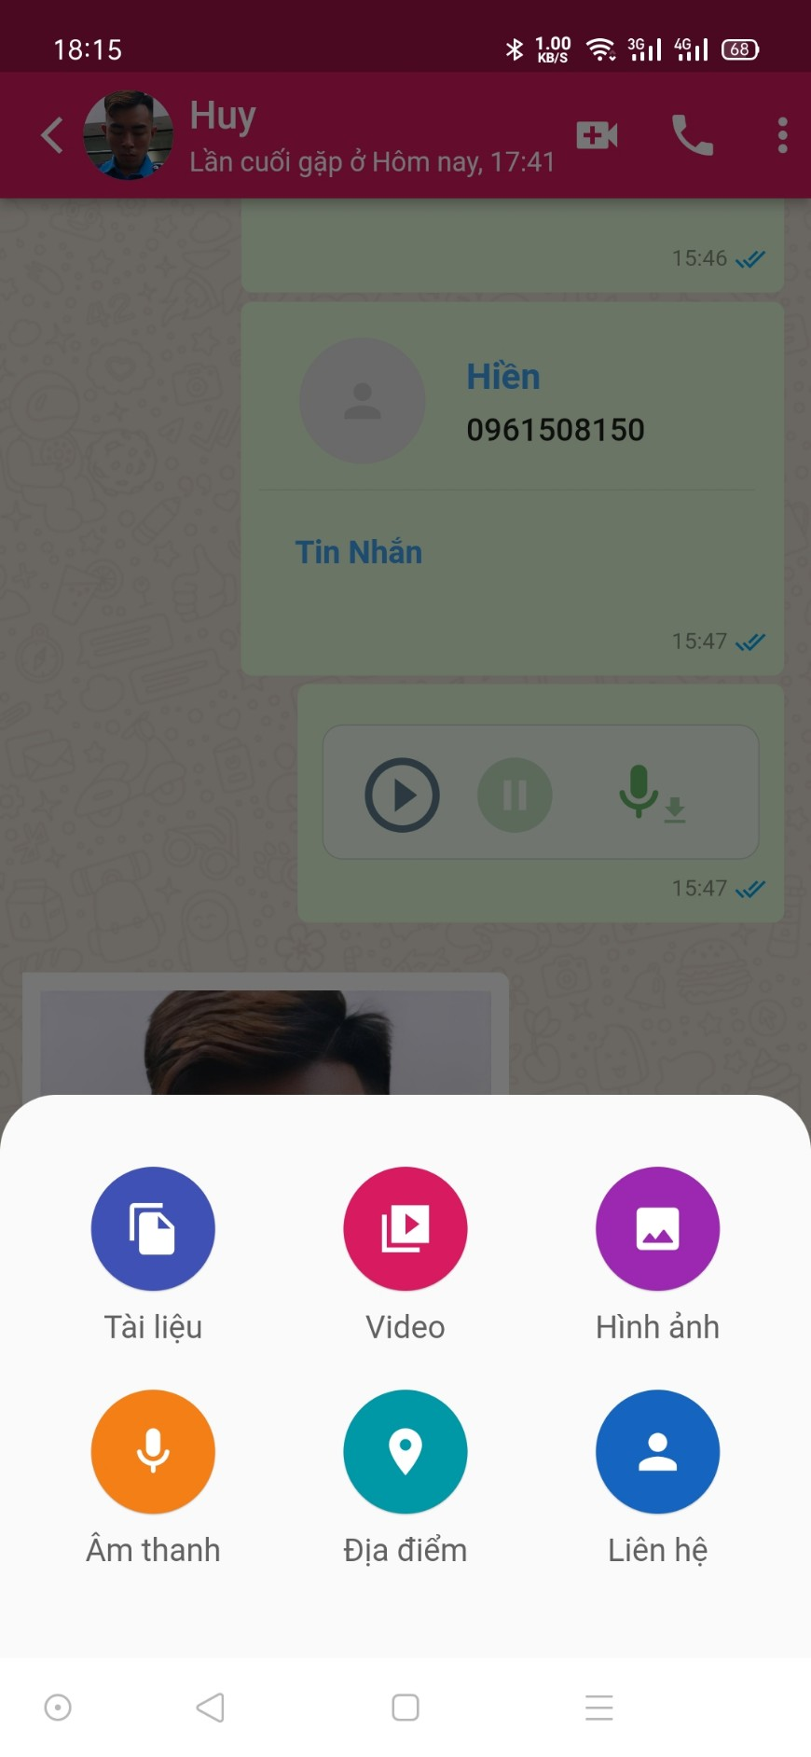

Hình 3.16. Màn chi các chức năng khác

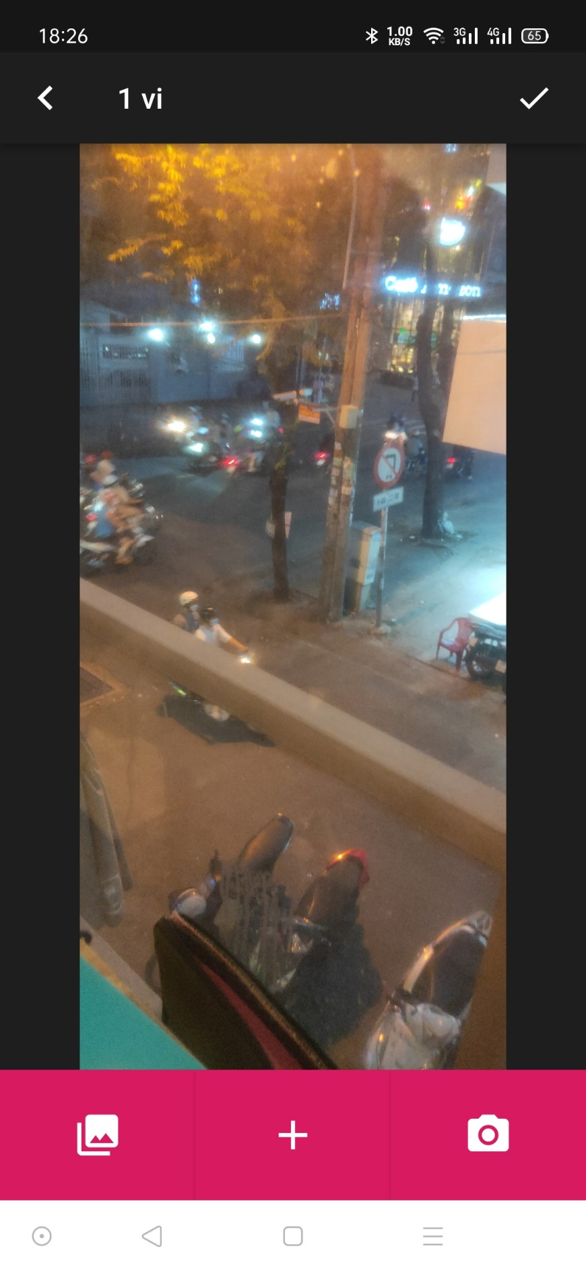

Hình 3.17. Màn hình hiển thị hình ảnh sau khi chụp

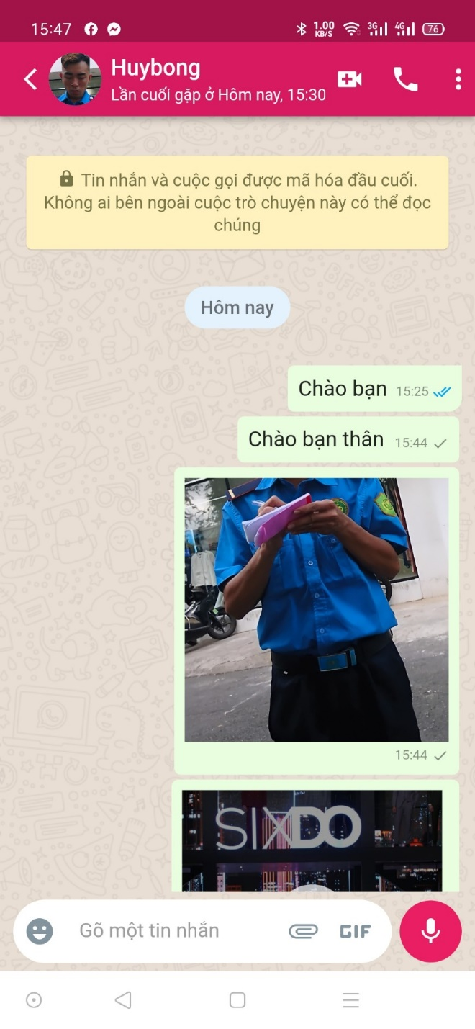

Hình 3.18. Mẫu hiển thị tin nhắn chữ, ảnh

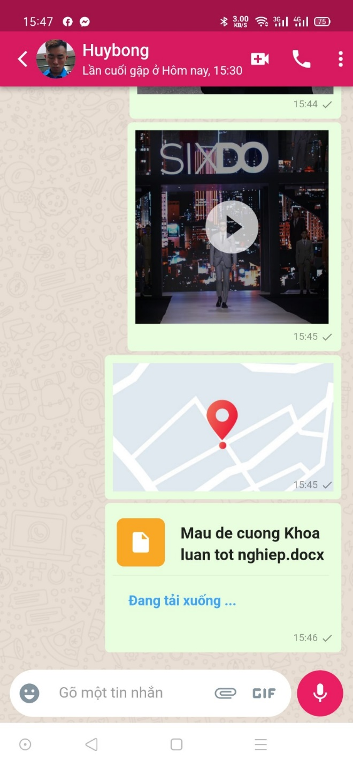

Hình 3.19. Mẫu hiển thị tin nhắn Video, Vị trí, File

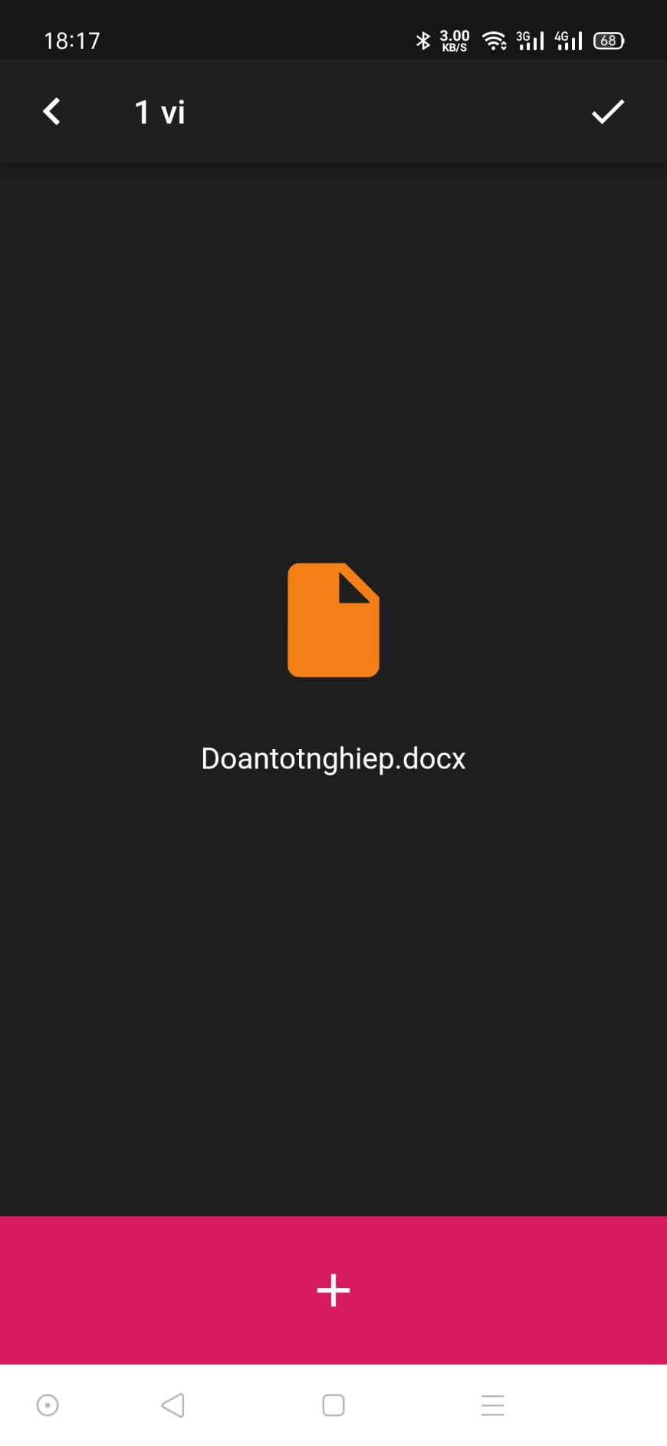

Hình 3.20. Trang tải file

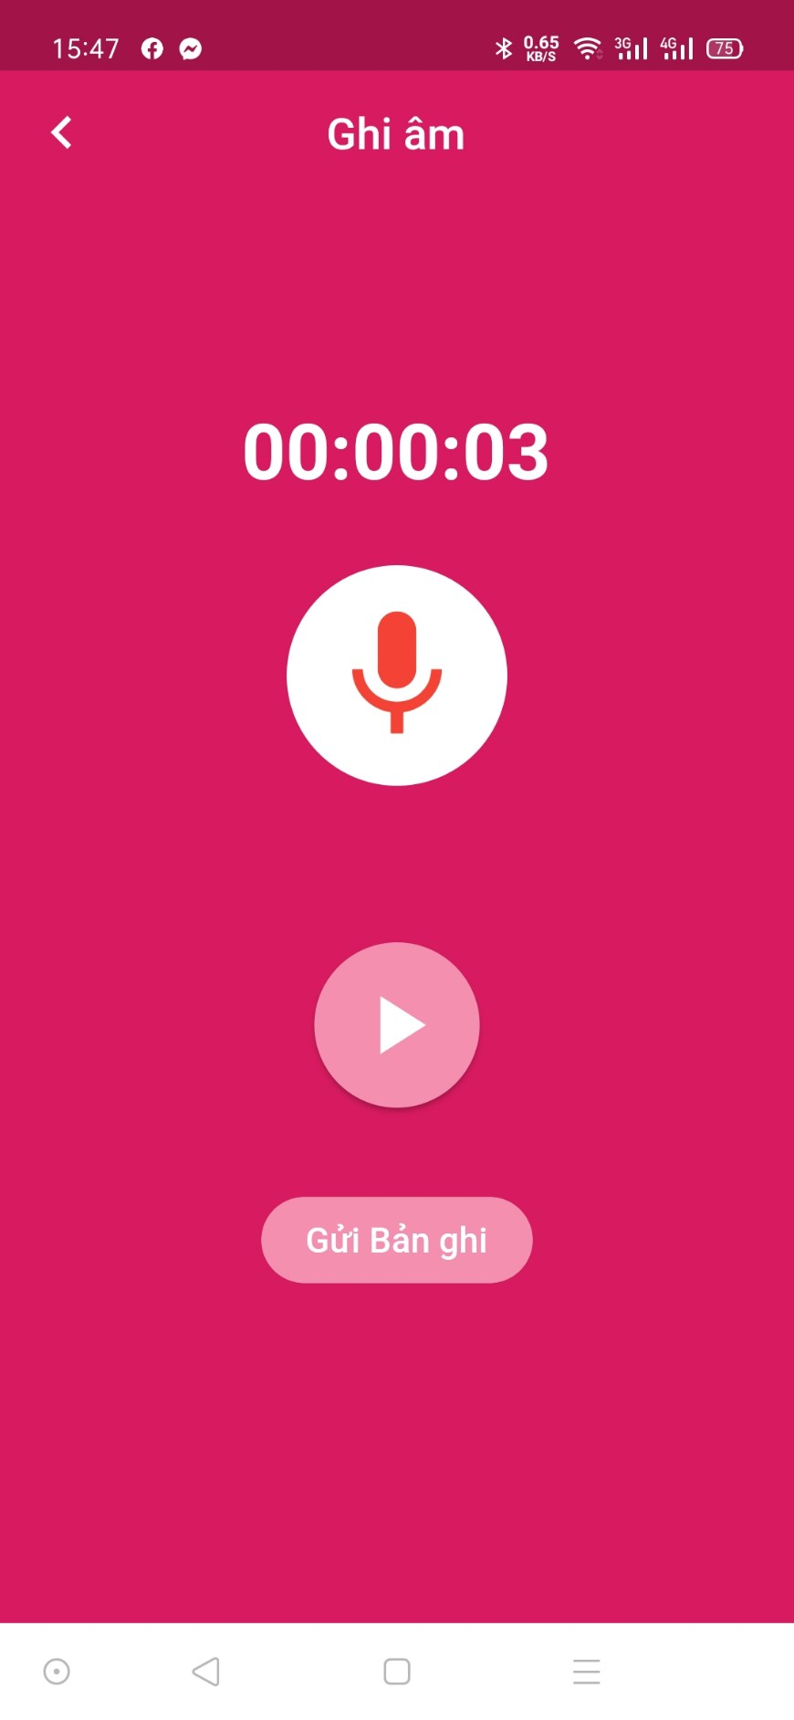

Hình 3.21. Trang hiển thị ghi âm thanh

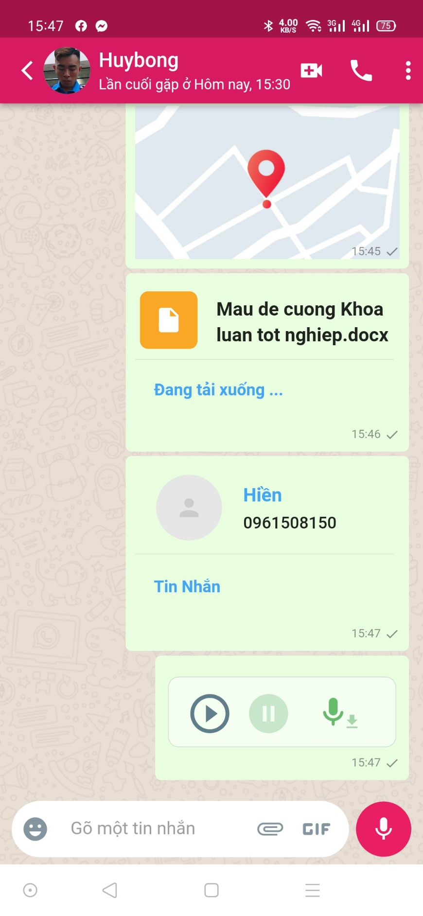

Hình 3.22. Mẫu hiển thị tin nhắn gửi liên hệ, âm thanh

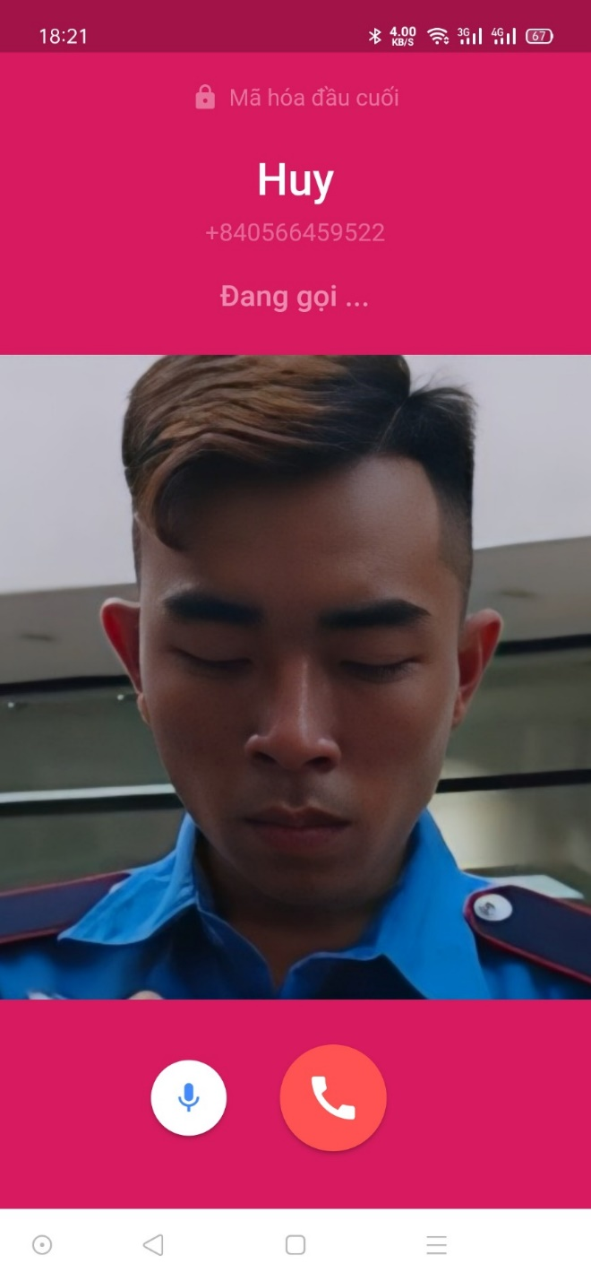

Hình 3.23. Màn hình người đang gọi

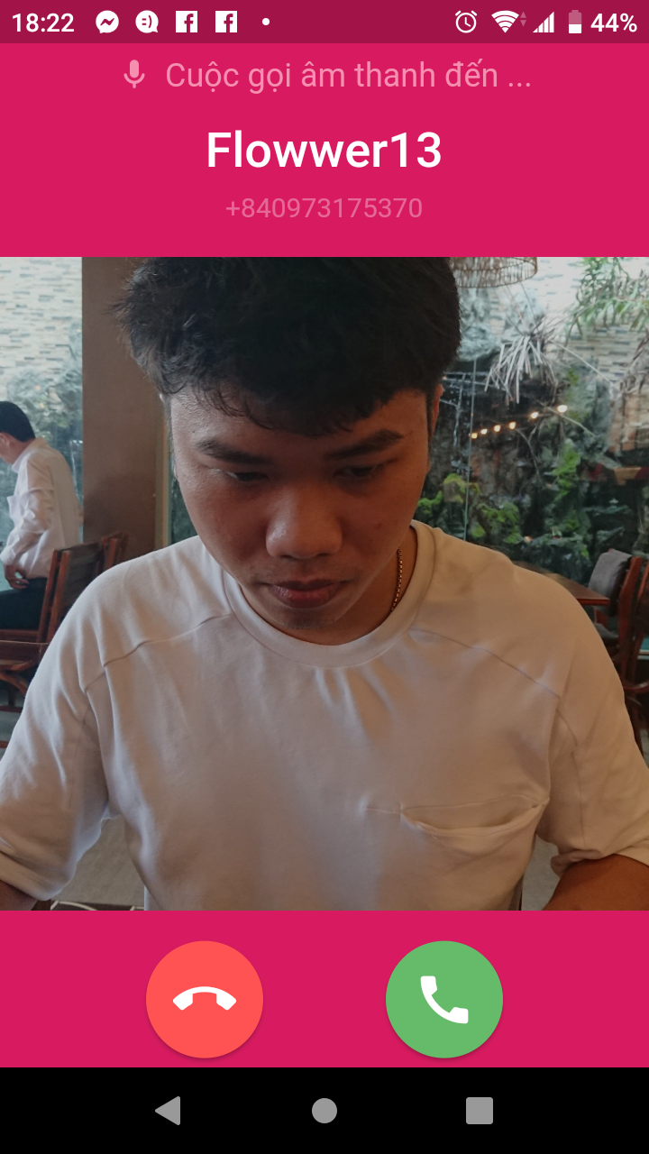

Hình 3.24. Màn hình hiển thị cuộc gọi của người được gọi

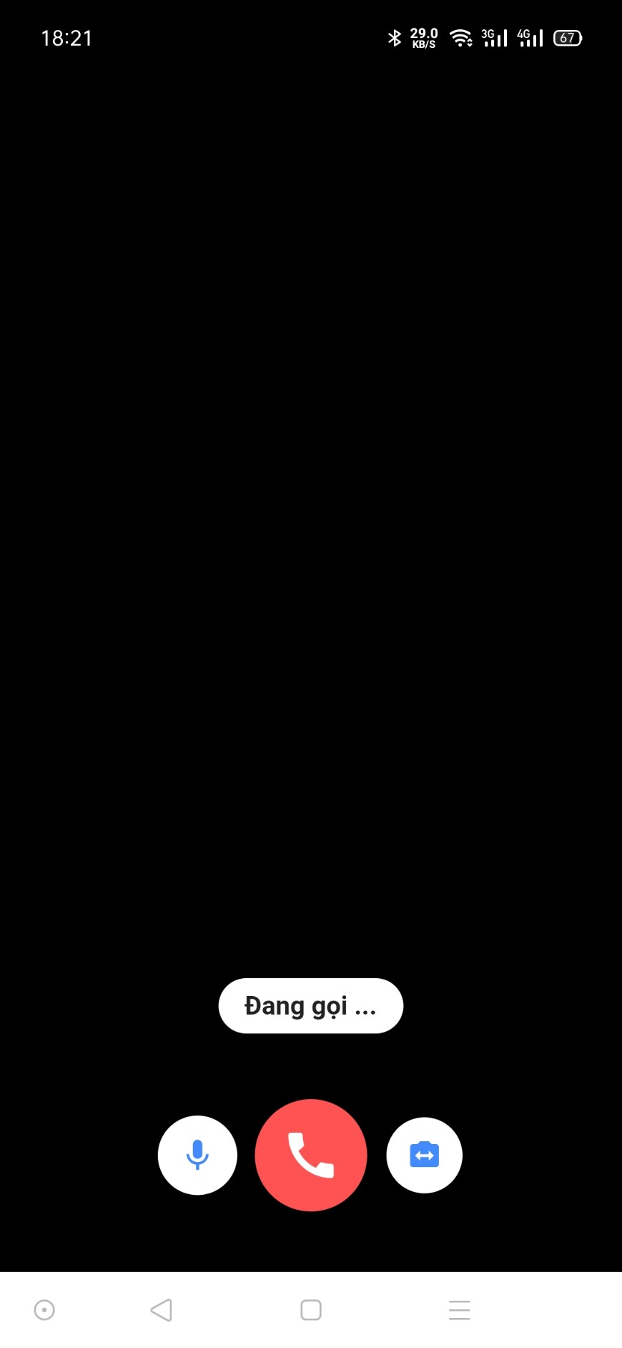

Hình 3.25. Màn hình hiển thị của người gọi video

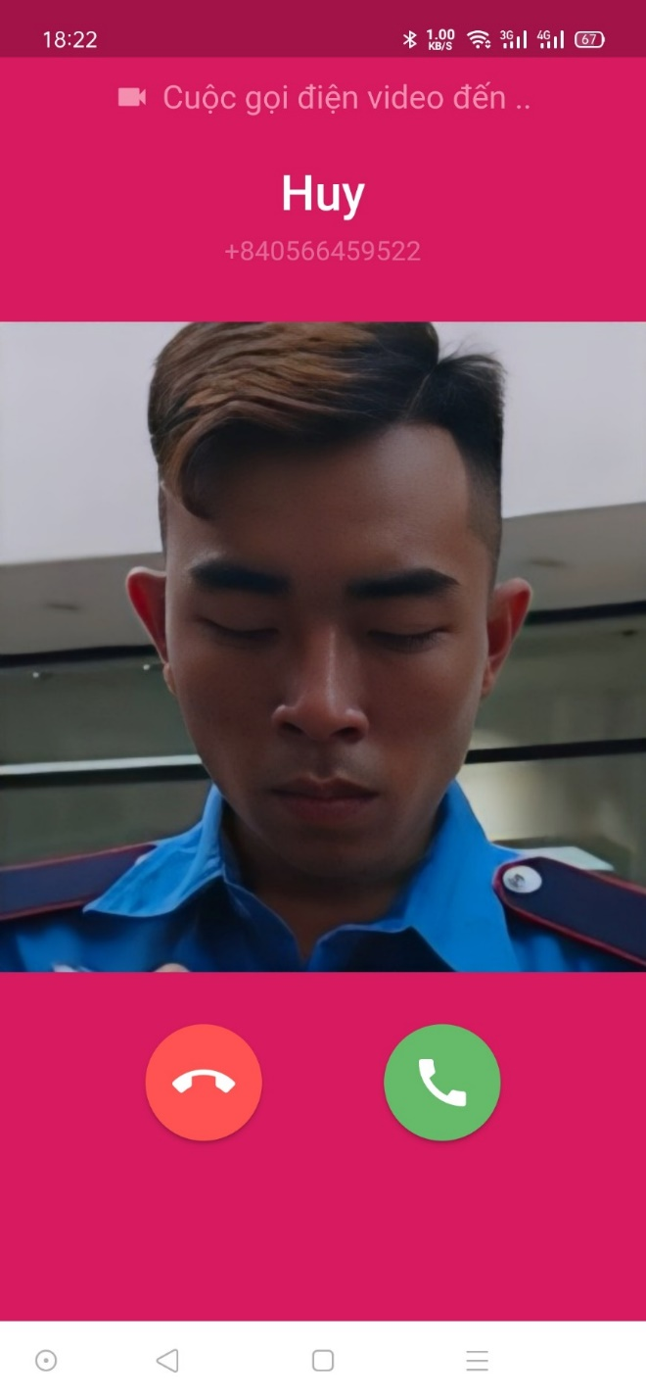

Hình 3.26. Màn hình hiển thị của người được gọi video

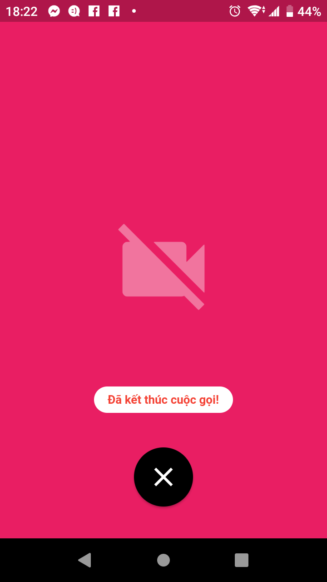

Hình 3.27. Màn hình kết thúc cuộc gọi

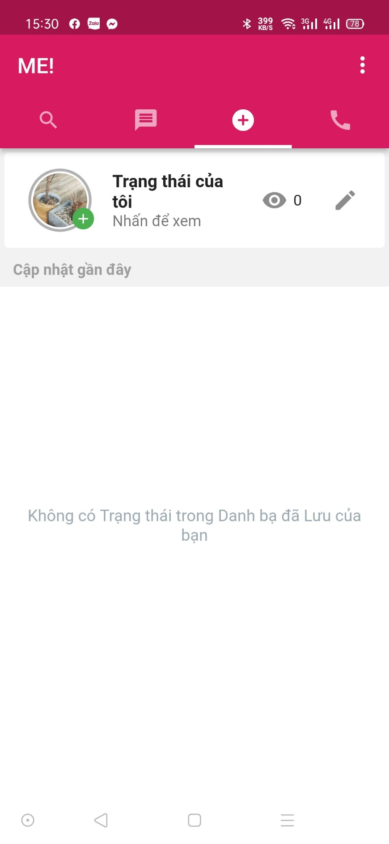

Hình 3.28. Trang đăng tải Story

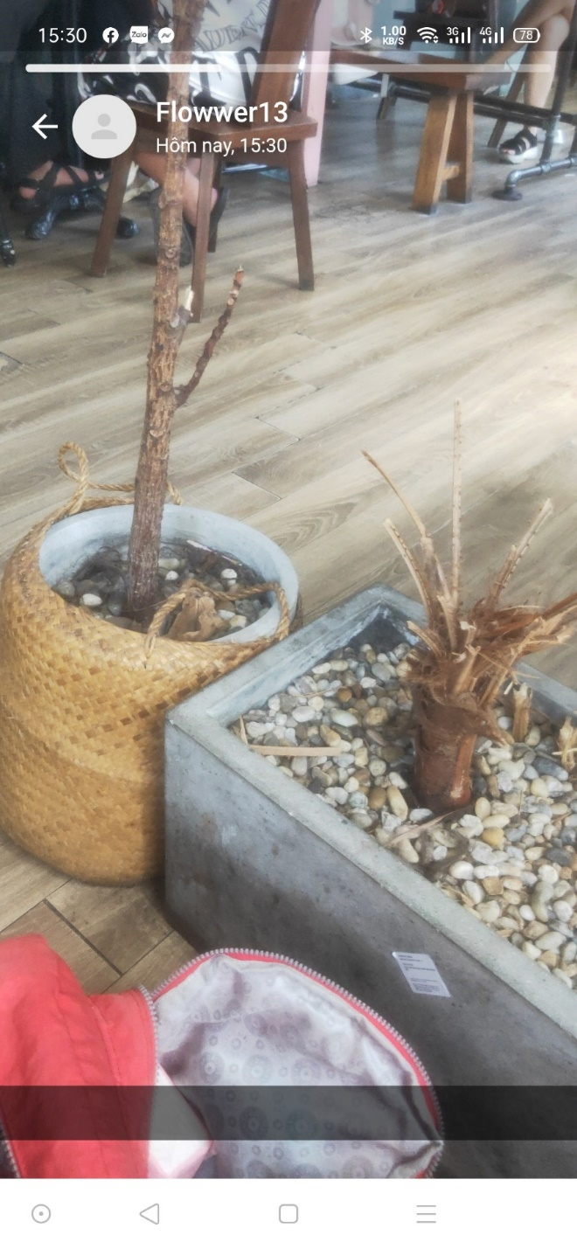

Hình 3.29. Mẫu Story khi xem

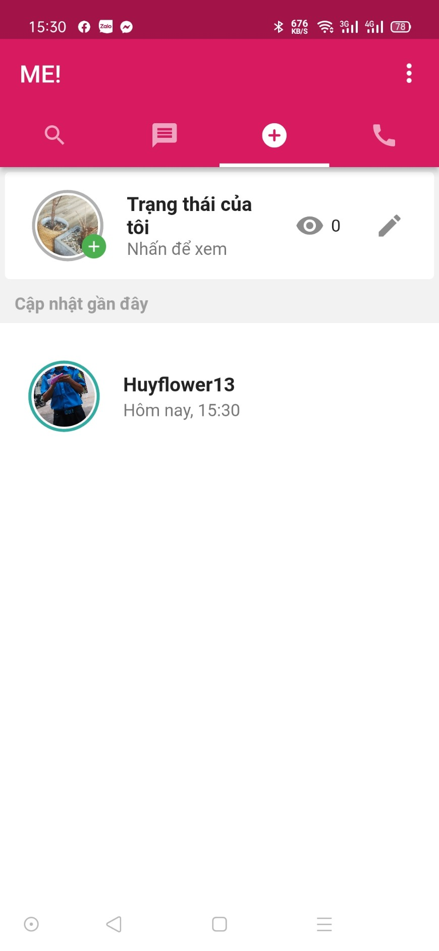

Hình 3.30. Trang cập nhật Story

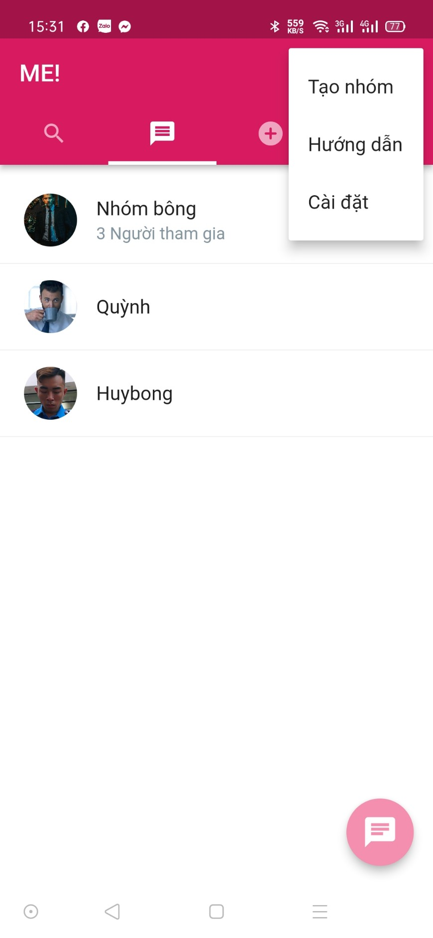 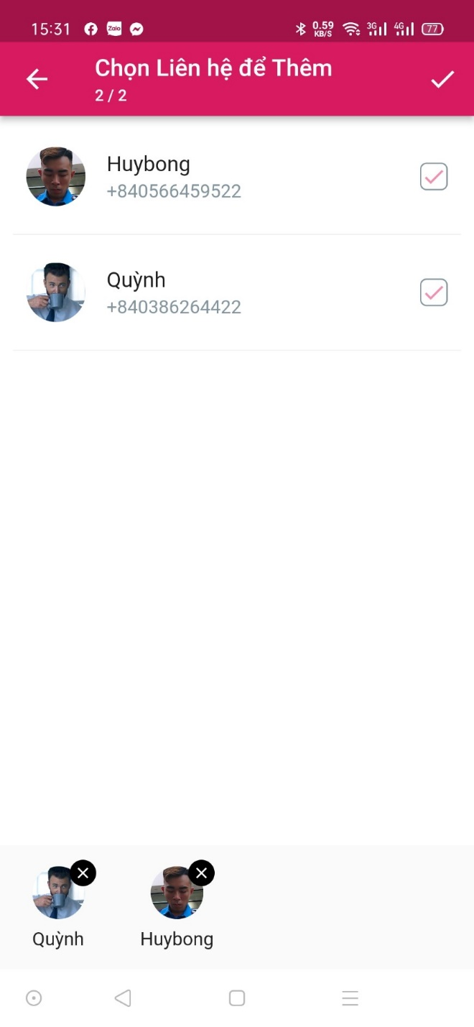

Hình 3.31. Hướng dẫn tạo nhóm chat

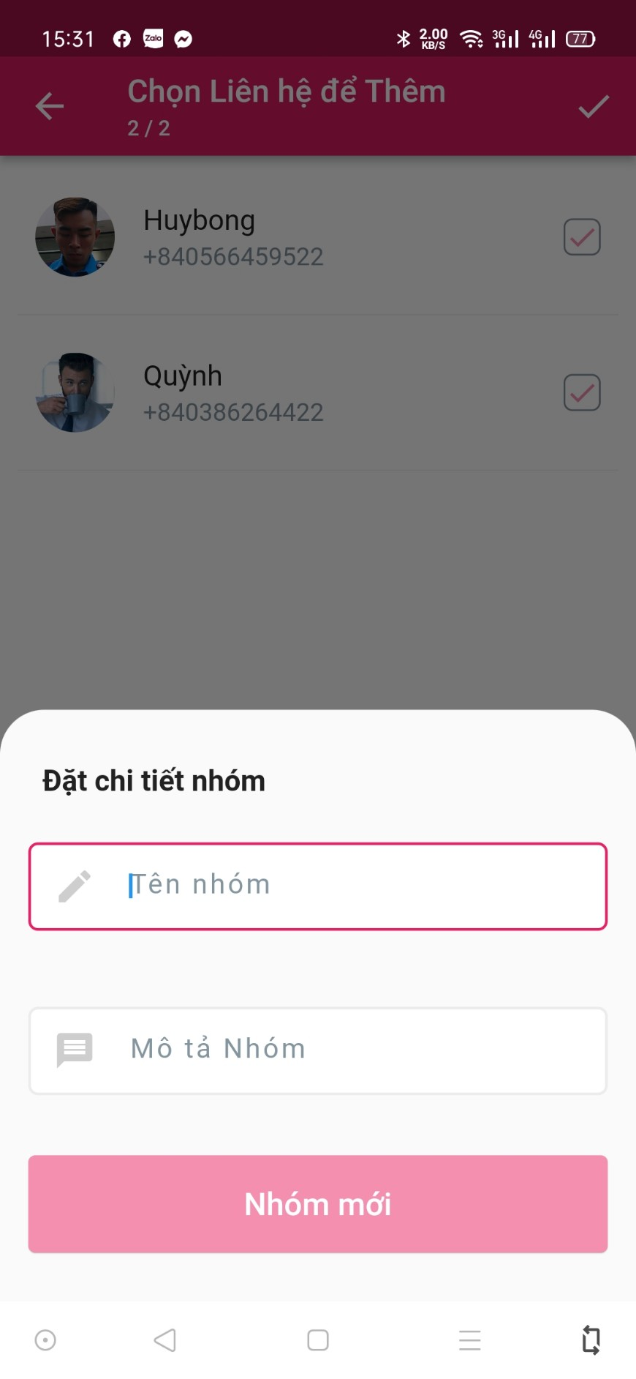

Hình 3.32. Trang đặt chi tiết nhóm

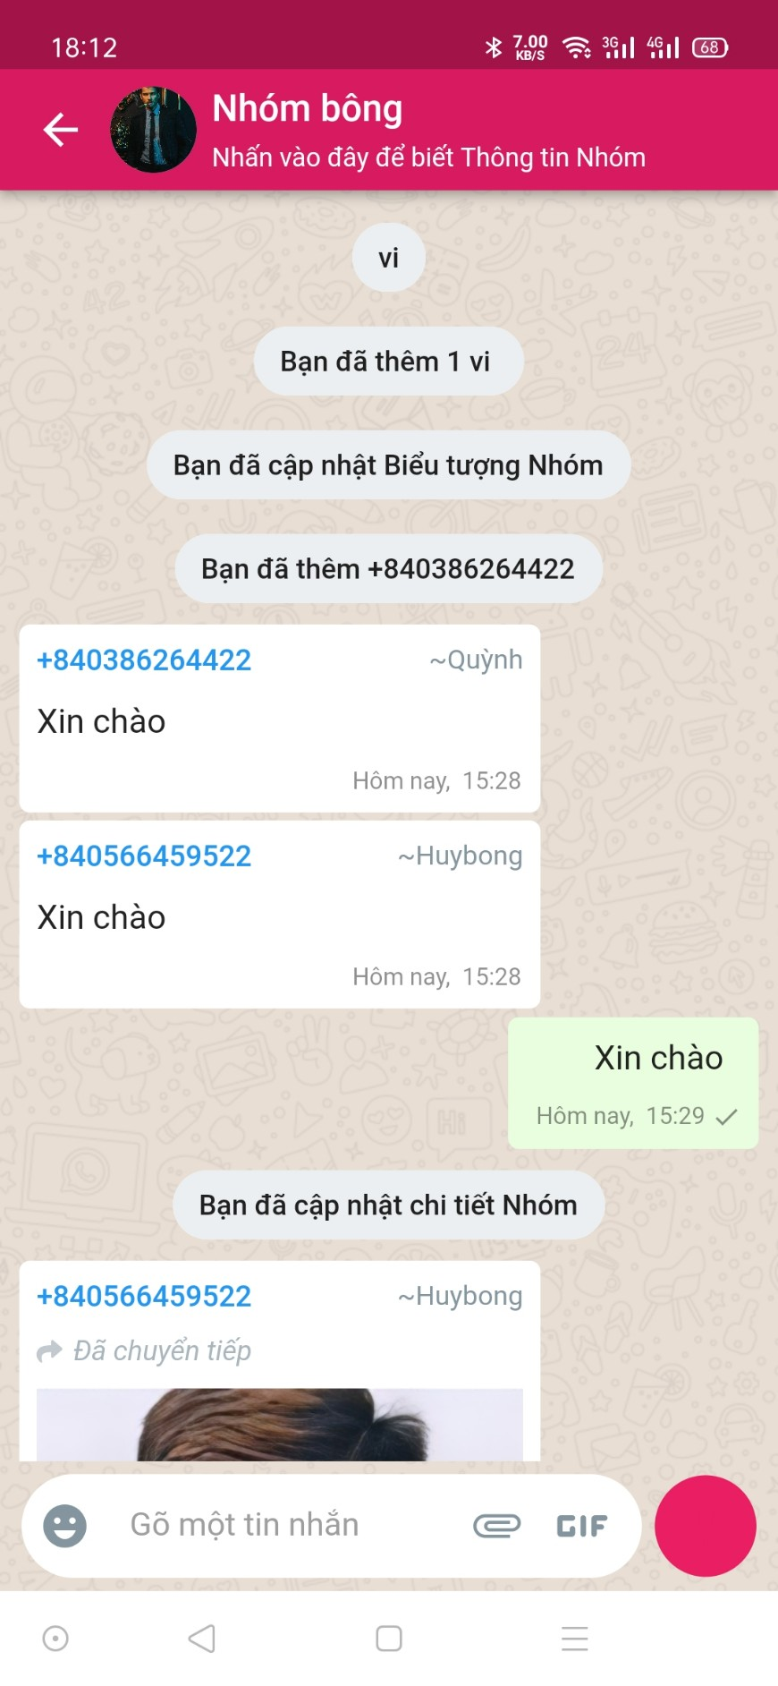

Hình 3.33. Trang nhắn tin nhóm

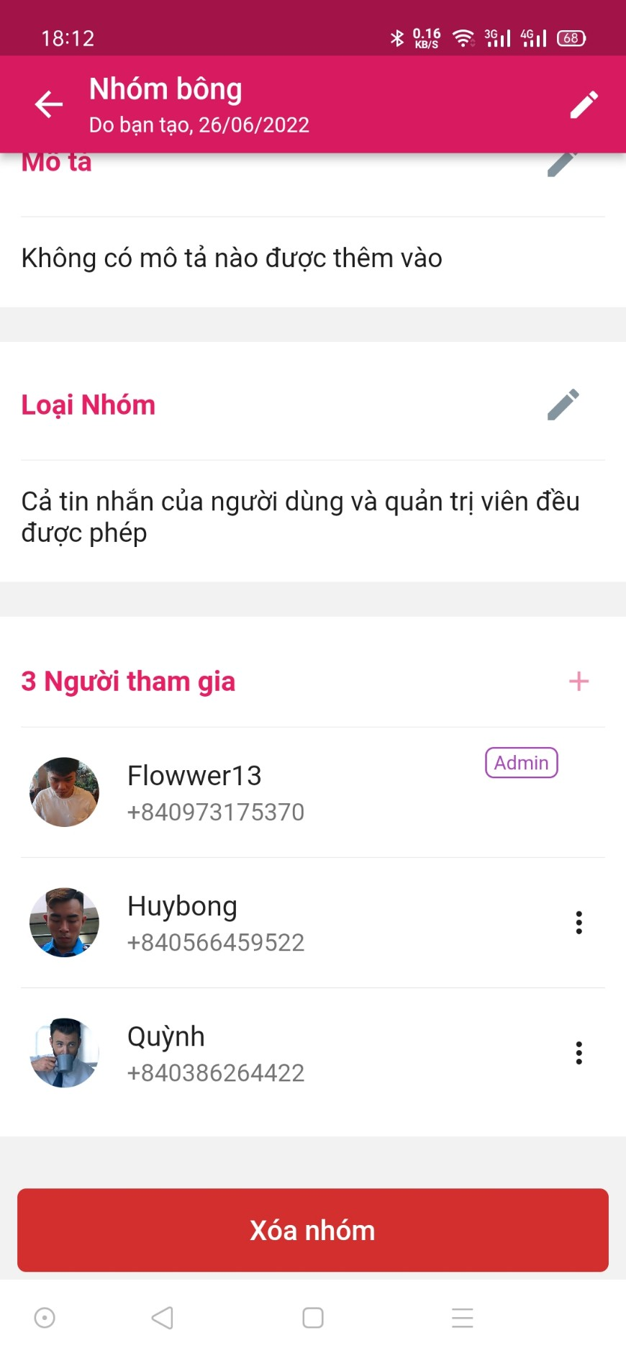

Hình 3.34. Trang chi tiết nhóm

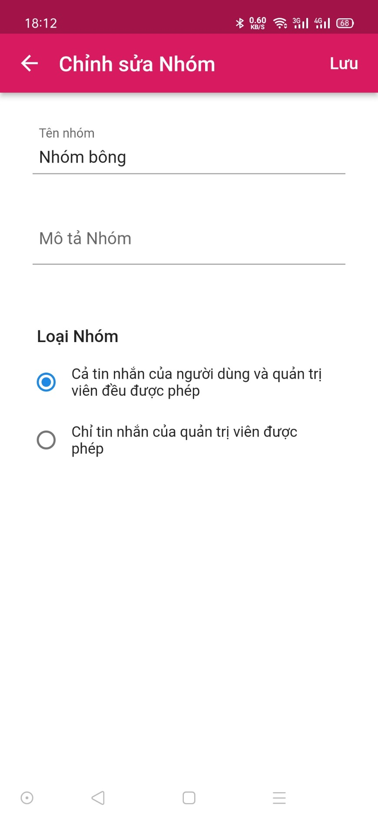

Hình 3.35. Trang chỉnh sửa nhóm

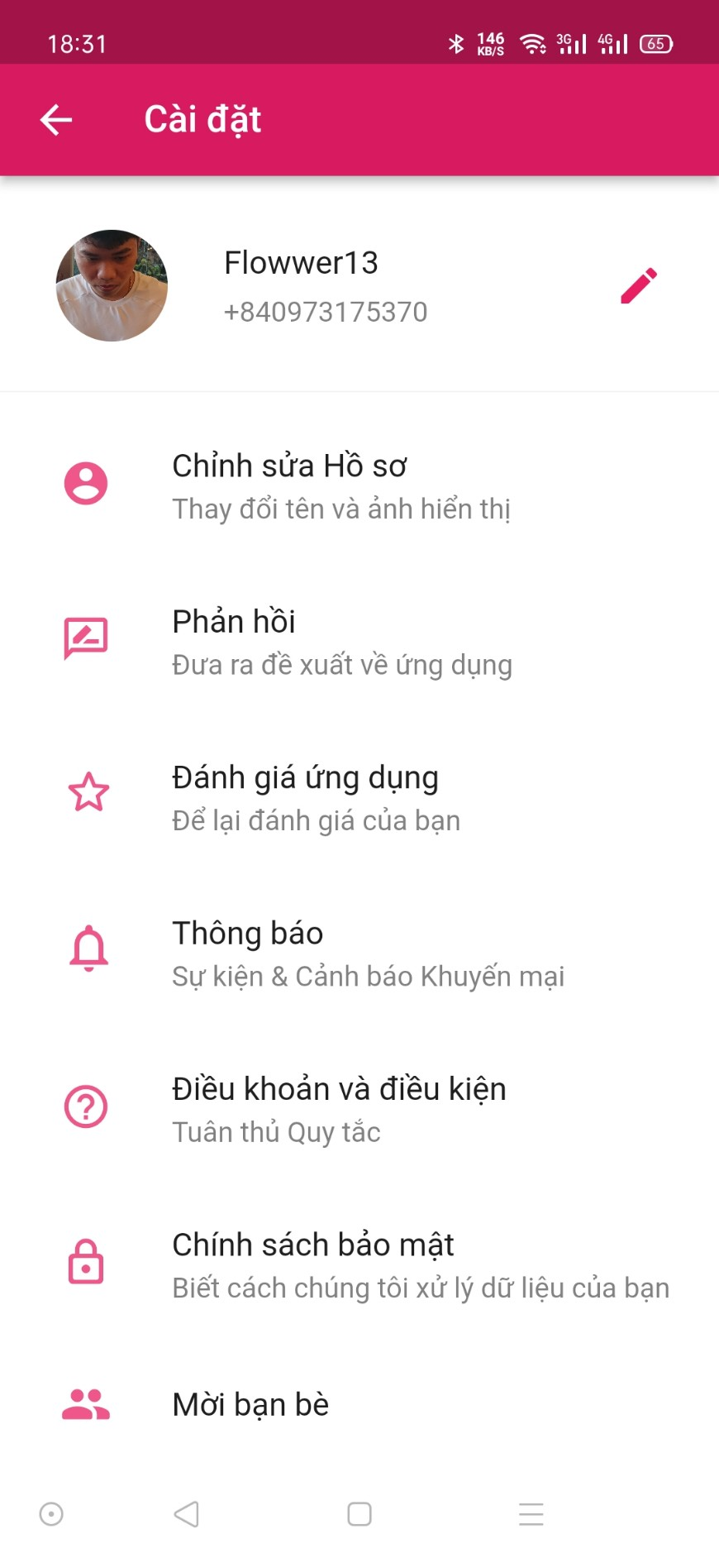

Hình 3.36. Trang cài đặt

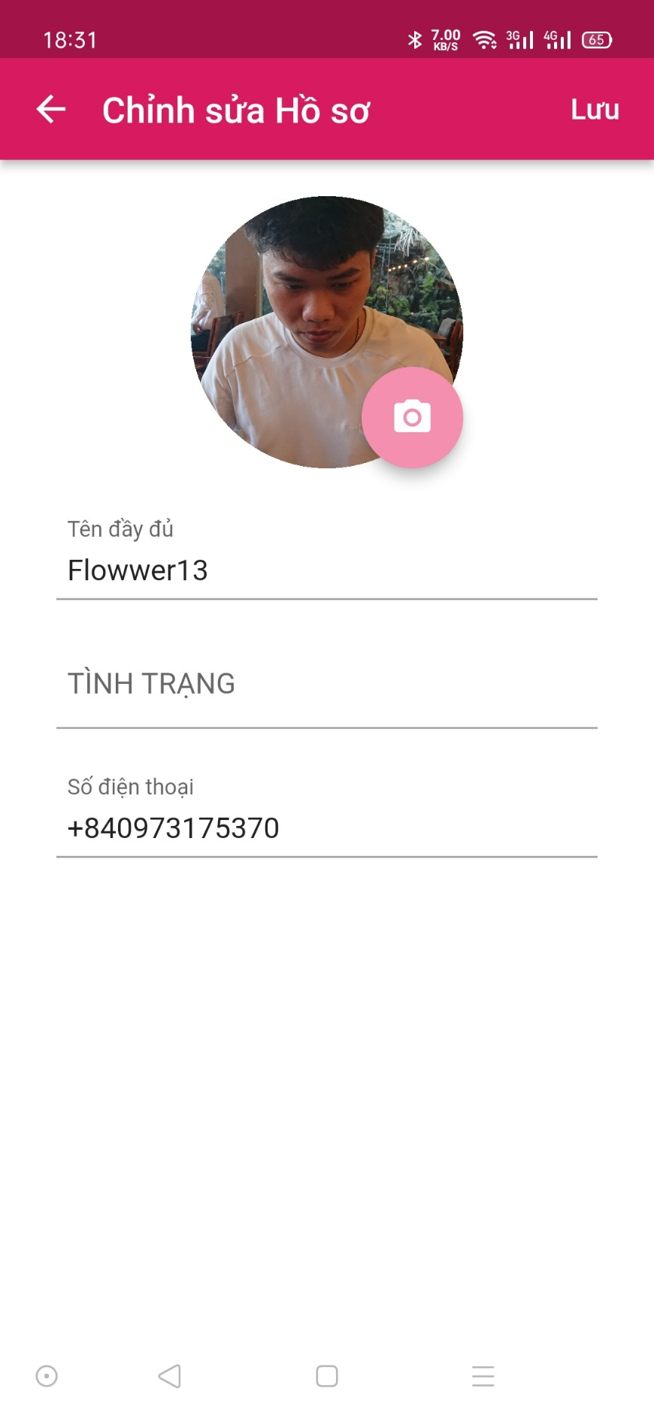

Hình 3.37. Trang chỉnh sửa hồ sơ người dùng

## **3.3. Kiểm thử:**

|  |  |  |  |  |  |  |
| --- | --- | --- | --- | --- | --- | --- |
| **TC_ID** | **Testcase** | **Test Step** | **Test Data** | **Kết quả mong muốn** | **Kết quả thực** | **Pass/Fail** |
| TC_01 | Vào trang nhận mã SMS | - Nhập vào tên người dùng  - Nhập số điện thoại  - Nhấn Gửi mã xác minh | Tên: HuyBong  SĐT: 0973175370 | Vào trang thành công | Vào trang thành công | Pass |
| TC_02 | Vào trang Tạo mật mã | - Nhận mã OTP  - Nhấn xác minh mã | Mã: 532221 | Vào trang thành công | Vào trang thành công | Pass |
| TC_03 | Vào trang chính | - Chọn mật mã  - Nhấn xong | Mã: 1234 | Vào trang thành công | Vào trang thành công | Pass |
| TC_04 | Kết bạn với người dùng đã lưu số | - Mở trang Chọn Liên hệ  - Chọn người dùng đã lưu  - Nhắn 1 tin nhắn  - Người dùng còn lại chọn Chấp nhận | Tin: Xin chào | Kết bạn thành công | Kết bạn thành công | Pass |
| TC_05 | Kết bạn với người dùng chưa lưu số | - Mở trang Chọn Liên hệ  - Mở trang Trò chuyện không cần lưu số  - Nhập số người dùng muốn kết bạn  - Nhấn Tìm kiếm người dùng  - Nhắn 1 tin nhắn  - Người dùng còn lại chọn Chấp nhận | Nhập số: 0566186012 | Kết bạn thành công | Kết bạn thành công | Pass |
| TC_06 | Gửi tin chữ | - Chọn người dùng cần nhắn  - Gửi tin thông qua ô Nhắn tin | Tin: em yêu chị Taylor | Hiển thị tin nhắn thành công | Hiển thị tin nhắn thành công | Pass |
| TC_07 | Nhắn tin icon | - Chọn người dùng cần nhắn  - Gửi tin thông qua icon | Chọn icon | Hiển thị tin nhắn icon thành công | Hiển thị tin nhắn icon thành công | Pass |
| TC_08 | Gửi tin Hình | - Chọn người dùng cần nhắn  - Chọn biểu tượng liên kết  - Chọn chức năng Hình ảnh  - Chọn hình ảnh  - Gửi ảnh | Chọn hình | Hiển thị tin nhắn hình ảnh thành công | Hiển thị tin nhắn hình ảnh thành công | Pass |
| TC_09 | Gửi tin Video | - Chọn người dùng cần nhắn  - Chọn biểu tượng liên kết  - Chọn chức năng Video  - Chọn video  - Gửi video | Chọn video | Hiển thị tin nhắn video thành công | Hiển thị tin nhắn video thành công | Pass |
| TC_10 | Gửi tin Âm thanh | - Chọn người dùng cần nhắn  - Chọn biểu tượng liên kết  - Chọn chức năng Âm thành  - Ghi âm thanh  - Gửi âm thanh | Ghi âm | Hiển thị tin nhắn âm thanh thành công | Hiển thị tin nhắn âm thanh thành công | Pass |
| TC_11 | Gửi tin Địa điểm | - Chọn người dùng cần nhắn  - Chọn biểu tượng liên kết  - Chọn chức năng Địa điểm | Cho phép truy cập Vị trí | Hiển thị tin nhắn địa điểm thành công | Hiển thị tin nhắn địa điểm thành công | Pass |
| TC_12 | Gửi tin Tài liệu | - Chọn người dùng cần nhắn  - Chọn biểu tượng liên kết  - Chọn chức năng Tài liệu  - Gửi tài liệu | Chọn tài liệu | Hiển thị tin nhắn tài liệu thành công | Hiển thị tin nhắn tài liệu thành công | Pass |
| TC_13 | Gửi tin Liên hệ | - Chọn người dùng cần nhắn  - Chọn biểu tượng liên kết  - Chọn chức năng Liên hệ  - Nhấn liên hệ muốn gửi | Chọn liên hệ | Hiển thị tin nhắn liên hệ thành công | Hiển thị tin nhắn liên hệ thành công | Pass |
| TC_14 | Gọi điện thoại | - Chọn người dùng cần gọi  - Chọn biểu tượng gọi  - Người được gọi bấm Nhận | Chọn người gọi | Nhận được cuộc gọi | Không nhận được cuộc gọi | Fail |
| TC_14 | Gọi điện thoại video | - Chọn người dùng cần gọi  - Chọn biểu tượng gọi video  - Người được gọi bấm Nhận | Chọn người gọi | Nhận được cuộc gọi | Không nhận được cuộc gọi | Fail |
| TC_15 | Tạo nhóm | - Mở trang Tạo nhóm  - Thêm người dùng  - Đặt tên và mô tả nhóm | Thêm người dùng  Đặt tên: Nhóm mê Taylor | Tạo nhóm thành công | Tạo nhóm thành công | Pass |
| TC_16 | Cập nhật tài khoản | - Mở trang cài đặt  - Mở trang chỉnh sửa  - Chỉnh sửa thông tin ( gồm tên và tình trạng) | Tên: taylor13  Tình trạng: Vui vẻ | Cập nhậ thành công | Cập nhậ thành công | Pass |
| TC_17 | Đăng xuất | - Mở trang cài đặt  - Nhấn đăng xuất |  | Đăng xuất thành công | Đăng xuất thành công | Pass |

Bảng 3.1. Bảng testcase Kiểm thử

## **3.4. So sánh với các ứng dụng trên thị trường:**

|  |  |  |  |  |
| --- | --- | --- | --- | --- |
| **Chức năng** | **ME!** | **MESSENGER** | **VIBER** | **ZALO** |
| Đăng nhập OTP | **✓** | **✗** | **✓** | **✗** |
| Tự động nhập mã OTP | **✓** | **✗** | **✓** | **✗** |
| Xác nhận mật mã trước khi cập nhật thông tin | **✓** | **✗** | **✗** | **✗** |
| Đăng nhập nhiều thiết bị di động | **✓** | **✓** | **✓** | **✗** |
| Xác nhận capcha khi đăng nhập nhiều lần | **✓** | **✗** | **✗** | **✗** |
| Đăng story | **✓** | **✓** | **✗** | **✓** |
| Thay đổi hình nền màn hình chat (tự chọn trong thư viện ảnh) | **✓** | **✗** | **✗** | **✓** |
| Ẩn trò chuyện | **✓** | **✗** | **✓** | **✓** |
| Gửi tin nhắn GIF | **✓** | **✗** | **✓** | **✓** |
| Gửi Tài liệu | **✓** | **✗** | **✓** | **✓** |
| Đặt biệt danh | **✓** | **✓** | **✗** | **✓** |
| Hiển thị tổng số tin nhắn chưa đọc | **✓** | **✗** | **✓** | **✓** |
| Cho phép đăng nhập nhiều thiết bị di động | **✓** | **✓** | **✗** | **✗** |
| Yêu cầu HĐH | Android 5.0 | Android 9.0 | Android 5.0 | Android 5.0 |
| Chất lượng tải ảnh (ảnh mẫu khi tải 2.76 MB, w:3840px, h:2160px) | 2.76 MB | 105 KB | (không cho phép tải ảnh) | 523 KB |

Bảng 3.2. Bảng so sánh các ứng dụng

# **KẾT LUẬN VÀ HƯỚNG PHÁT TRIỂN**

## **Về lý thuyết, kỹ năng và kinh nghiệm:**

Với mục tiêu là tìm hiểu về hệ điều hành Android, tìm hiểu về môi trường lập trình Android Studio và tìm hiểu các kỹ thuật để xây dựng ứng dụng hoàn chỉnh trên thiết bị thật. Thông qua việc tìm hiểu nắm bắt lý thuyết về hệ điều hành Android, bước đầu đã xây dựng thành công chương trình thực nghiệm với các chức năng cơ bản. Trong quá trình tìm hiểu lý thuyết về hệ điều hành Android và xây dựng ứng dụng em đã thu được kết quả sau:

* Hiểu được các lớp đối tượng, phương thức hỗ trợ lập trình trên nền hệ điều hành Android.
* Hiểu được các dịch vụ trong Firebase.
* Xây dựng ứng dụng với các chức năng: Đăng ký, đăng nhập, hiển thị danh sách người dùng, hiển thị và chỉnh sửa profile, chat trên kênh riêng tư.
* Đóng gói ứng dụng thành file.apk cho phép cài đặt trên điện thoại Android.

## **Những hạn chế:**

* Tốc độ đăng nhập ứng dụng vẫn còn khá chậm.
* Tốc độ đăng tải và xem dữ liệu ảnh, video vẫn còn khá chậm vì vẫn chưa có chế độ đăng tải ở dữ liệu thấp hơn.
* Chức năng gọi điện thoại, gọi video vẫn chưa hoàn thiện.
* Chưa có chế độ bong bóng chat để xem tin nhắn thuận tiện hơn.

## **Hướng phát triển**

* Đưa thành công ứng dụng lên Google Play, App Store cho phép người dùng tìm hiểu và cài đặt trên thiết bị thật, có chức năng.
* Hoàn thiện và cho phép cài đặt trên hệ điều hành IOS.
* Sử dụng các thuật toán để làm giảm dung lượng tải lên dữ liệu hình ảnh, video để tăng tốc độ đăng tải cũng như giảm dung lượng sử dụng của hệ thống.
* Tăng tốc độ truyền tải dữ liệu, tăng hiệu suất sử dụng.
* Hoàn thiện hai chức năng Gọi video, Gọi điện thoại cho một người và cho nhóm.
* Tăng mức độ bảo mật người dùng.
* Có nhiều giao diện màu sắc để phù hợp với người dùng.
* Có chế độ Sao lưu dữ liệu để người dùng lưu trữ tốt hơn.

# **TÀI LIỆU THAM KHẢO**

Tìm hiểu về Flutter và ví dụ chạy demo đơn giản Flutter: https://viblo.asia/p/tim-hieu-ve-flutter-va-vi-du-chay-demo-don-gian-flutter-GrLZDxAVZk0

[Flutter] Viết ứng dụng chat với Flutter: <https://viblo.asia/p/flutter-viet-ung-dung-chat-voi-flutter-p1-GrLZD8GOZk0>

Flutter là gì? Nó có ưu điểm vượt trội ra sao để làm một ứng dụng mobile?: https://topdev.vn/blog/flutter-trong-mobile-app-la-gi/

Lập Trình Ứng Dụng Mobile Với Dart Và Flutter: https://codelearn.io/sharing/lap-trinh-mobile-dart-flutter-p1

duytq94/flutter-chat-demo: https://github.com/duytq94/flutter-chat-demo

rohan20/flutter-chat-app: https://github.com/rohan20/flutter-chat-app

Flutter Chat App: https://www.youtube.com/watch?v=GZuAPS48qoA

Build Flutter Chat App with Firebase Auth & Firestore | Flutter Tutorial For Beginners: https://www.youtube.com/watch?v=FTju8w4zEno&t=18s

Chat App - Full functionality – Flutter: https://www.youtube.com/watch?v=ZVN5z2bntzg&t=1s

MohamadSobhy/Flutter-Chat-App: <https://github.com/MohamadSobhy/Flutter-Chat-App>

Fiberchat - Whatsapp Clone Full Chat & Call App | Android & iOS Flutter Chat app: https://codecanyon.net/item/whatsapp-clone-full-app-flutter-chat-app-android-ios/30776444